

**Universidad de Palermo**

**Master en Dirección de Empresas**

**Pre Trabajo Final para optar al grado de Máster de la Universidad de Palermo en Dirección de Empresas**

***PROPUESTA DE UN PLAN DE MEJORA PARA EL SERVICIO***

***DE CHEQUEO PREVENTIVO CARDIOLÓGICO,***

***BASADO EN LA EXPERIENCIA DEL PACIENTE,***

***PARA LA CLÍNICA DE POLIVALENTE EQUIS,***

***DE COMODORO RIVADAVIA, CHUBUT. ARGENTINA***

. Maestrando: Licenciado en Administración de RRHH Diego Martín Cervirizzo

. e-mail: [mcervirizzo@clinicadelvalle.com.ar](mailto:mcervirizzo@clinicadelvalle.com.ar) - WhatsApp: +(54-297) 461-6372

. LinkedIn: www.linkedin.com/in/diego-martin-cervirizzo-68289032/

. Legajo: 0120744

. Director: Mg. Palmieri Ricardo Mario

**11/03/2024, Buenos Aires, Argentina**

**EVALUACIÓN DEL COMITÉ**

**AGRADECIMIENTOS**

En primer lugar quiero agradecer de manera especial a mi tutor académico el Sr. Ricardo Palmieri quien me ha sabido acompañar a lo largo de todo este proceso que presentó enormes desafíos, los cuales con absoluta seguridad no habría podido sortear sin el apoyo incondicional de mi familia, quien me ha obsequiado una paciencia increíble en interminables horas que demandaron mi total dedicación.

También deseo brindar un agradecimiento particular a la Universidad de Palermo y a mis compañeros Noelia Feráandez, Fernando Zabloyzky, Luis Marique Pedraza y Paula Rincon.

Por último, quiero agradecer a todas aquellas personas que de distintas maneras me han acompañado a lo largo de todo este camino, realmente fueron muchas y nombrarlas a todas podría implicar algún grado de injusticia no deseada por un olvido. Por ello, gracias a todos y cada uno. No creo en los logros individuales y este proceso ha sido una prueba más de ello. Gracias.

**RESUMEN**

Este trabajo tuvo como objetivo conocer y optimizar la experiencia de los pacientes que realizaron el chequeo cardiológico preventivo en la Clínica Polivalente Equis entre los meses de agosto y octubre de 2023.

A partir de ello se lograron identificar las características mejor valoradas por el paciente, las oportunidades de superación en el servicio y en función de las mismas la elaboración de un plan de mejora.

La investigación identificó a la gestión de turnos como la parte del proceso con mayor oportunidad de optimización a partir de determinar que el 69% de los pacientes gestionan su turno de manera presencial.

Como consecuencia de lo detallado, el objetivo fue generar una propuesta de mejora centrada en la gestión de turnos con el fin de brindar un experiencia superadora al paciente y de este modo incrementar la demanda en el servicio.

La estrategia económica implica una inversión inicial de $ 2.467.843, con una proyección de crecimiento de pacientes de 115% en cinco años, siendo el VAN del proyecto a febrero de 2024 $ 68.104.356, el cual genera una TIR del 528%.

**TABLA DE CONTENIDOS**

Tabla de contenido

INTRODUCCIÓN 8

Objetivos 9

Objetivo general 9

Objetivos específicos 9

Hipótesis 9

Diseño metodológico y marco teórico 9

CAPÍTULO 1: MARCO TEÓRICO 11

Chequeo preventivo 11

Prevención primaria 13

Plan de mejora continua 14

Definición 14

Responsables y destinatarios 15

Oportunidad 15

Estructura 16

Plan de comunicación interna 23

Definición 23

Oportunidad 25

Estructura 26

CAPÍTULO 2: EL SECTOR Y LA INSTITUCIÓN 29

El sector 29

Contexto 31

Competencia 32

Tamaño del mercado en cantidad de personas 33

Tamaño del mercado en pesos 34

La institución 34

Situación actual 34

FODA 35

Matriz de las Fuerzas Competitivas de Porter 35

Canvas del servicio. 38

CAPÍTULO 3: METODOLOGÍA DE LA INVESTIGACIÓN 41

Justificación de la investigación de mercado 41

Problema de la investigación de mercado 41

Objetivo general 41

Diseño de la investigación 41

Desarrollo de la metodología 42

Cálculo de muestra 42

CAPÍTULO 4: RESULTADOS 44

Capítulo 5 - CONCLUSIONES Y RECOMENDACIONES 56

Conclusiones 56

Recomendaciones 57

Capítulo 6 - PROPUESTA DE UN PLAN DE MEJORA 58

Acciones del plan de mejora 58

Proceso 58

Definir 60

Medir 60

Analizar 60

Mejorar 61

Controlar 62

Seguimiento del plan 64

Estrategia económica 66

Inversión inicial. 66

Cálculo de la VAN 67

BIBLIOGRAFÍA 72

**LISTADO DE TABLAS**

Tabla N° 1 - Niveles de prevención y atención de la salud 12

Tabla N° 2 - Competidores de la Clínica Polivalente Equis en Comodoro Rivadavia en febrero de 2024 32

Tabla N° 3 - FODA del chequeo preventivo cardiológico de la Clínica Polivalente Equis a febrero de 2024 35

Tabla N° 4 *-* Canvas del modelo de negocio del chequeo preventivo cardiológico en la Clínica Polivalente Equis, a febrero de 2024. 38

Tabla N° 5 - Objetivos, metas, factores clave y KPI de la propuesta del plan de mejora del servicio chequeo preventivo cardiológico, para la Clínica Polivalente Equis. 63

Tabla N° 6 - Seguimiento del plan de mejora 65

Tabla N° 7- Inflación proyectada para Argentina mensualmente para 2024, 67

y para 2025 a 2028 67

Tabla N° 8 - Evolución económica del plan de mejora en pesos, 69

VAN y TIR 69

Tabla N° 9 *-* Estado de resultados proyectado en pesos 70

**LISTADO DE FIGURAS**

Figura N° 1 - Iceberg de la enfermedad 13

Figura N° 2 *-* Matriz de las Fuerzas Competitivas de Porter 36

Figura N° 3 *-* Pregunta N° 1: Por favor, indíquenos su edad 44

Figura N° 4 *-* Pregunta N° 2: ¿Su cobertura médica le requirió autorización previa para este chequeo? 45

Figura N° 5 *-* Pregunta N° 3: ¿Por qué realiza el chequeo preventivo? 46

Figura N° 6 *-* Pregunta N° 4: La fecha de turno otorgado con respecto a sus necesidades fue: 47

Figura N° 7 *-* Pregunta N° 5: ¿Qué medio utilizó para agendar su turno? 48

Figura N°8 *-* Pregunta N° 6: ¿Cómo evalúa la atención en el servicio médico? 49

Figura N° 9 *-* Pregunta N° 7: ¿Cómo evalúa la atención brindada en el servicio de laboratorio? 50

Figura N° 10 *-* Pregunta N° 8: ¿Cómo evalúa la atención brindada en los estudios de Ecocardiograma y Egometría? 51

Figura N° 11 *-* Pregunta N° 9: ¿Cómo evalúa la atención brindada por el servicio de admisión? 52

Figura N° 12 *-* Pregunta N° 10: ¿Cómo evalúa las instalaciones? 53

Figura N° 13 *-* Pregunta N° 11: ¿Recomendaría la realización del Chequeo Preventivo a familiares o amigos? 54

Figura N° 14 *-* Pregunta N° 12: ¿Qué aspecto representa mejor su evaluación? 55

# INTRODUCCIÓN

La Clínica Polivalente Equis, de Comodoro Rivadavia, Chubut cuenta con 41 años de trayectoria a 2023, un servicio de internación de 98 camas, 17 consultorios destinados a la atención ambulatoria, 5 quirófanos, servicio de laboratorio, hemodinamia y diagnóstico por imágenes entre otros.

A modo de indicación del volumen de prácticas realizadas en la institución, durante el mes de julio de 2022 se realizaron un total de 8741, cantidad que se ha mantenido hasta febrero de 2024.

A lo largo de su trayectoria la misma ha sabido constituirse como referente en la provincia en cuanto al tratamiento de pacientes de alta complejidad en base a su capacidad tecnológica, políticas de calidad y formación de capital humano. Por ello, estando consolidados en servicios de alta complejidad, se presenta la oportunidad mejorar su posicionamiento y resultados en materia de servicios ambulatorios, sector de mercado donde la competencia es más importante dada la existencia de más competidores ya que el mismo cuenta con menos barreras de ingreso principalmente en cuanto inversión y recurso humano disponible.

A partir de lo explicado con anterioridad, el presente estudio de investigación buscará proponer un plan de mejora que partirá del conocimiento de la experiencia del paciente, durante la realización del chequeo preventivo cardiológico. Experiencia que será relevada a través de la obtención de datos cuantitativos que permitan conocer puntos de valor para los pacientes dentro del proceso del servicio.

En base a los datos relevados, la propuesta de mejora buscará aumentar la rentabilidad del servicio, capitalizando el volumen de pacientes que actualmente asisten a la institución para recibir otros tratamientos y aumentar la valorización social de la medicina preventiva.

**Pregunta de investigación**: ¿Cuáles son las características de servicio más valoradas por los pacientes que realizaron el chequeo preventivo cardiológico en los últimos 3 meses?

## Objetivos

### Objetivo general

Generar un plan de mejora para el servicio de chequeo preventivo cardiológico, basado en la experiencia del paciente en la Clínica Polivalente Equis, de Comodoro Rivadavia, Chubut.

### Objetivos específicos

* Definir el proceso: detalle el circuito que realiza el paciente durante la realización del chequeo
* Conocer al paciente: conocer características de valor en el servicio para el paciente
* Identificar acciones de mejora

### Hipótesis

La puesta en marcha de un plan de mejora, en la Clínica Polivalente Equis a partir del conocimiento de la experiencia del paciente, en el servicio de chequeo cardiológico preventivo, generaría un crecimiento en la demanda del servicio.

### Diseño metodológico y marco teórico

La investigación tuvo un enfoque cuantitativo. En su alcance, fue exploratorio y descriptivo. La técnica de recolección de datos se basó en la construcción y aplicación de entrevistas a pacientes (fuente primaria), con el fin de identificar las percepciones del servicio de la empresa.

El objetivo de la encuesta fue conocer las características del servicio que representa mayor valor para los pacientes, variables que fueron el pilar fundamental para la elaboración de un plan de mejora.

Por medio de la observación directa, se analizó el funcionamiento del circuito que recorre el paciente y las tareas desarrolladas por los trabajadores. Además, por medio de la observación directa se buscó conocer las estrategias llevadas a cabo por la competencia.

# CAPÍTULO 1: MARCO TEÓRICO

## Chequeo preventivo

Según Blesedell (2003) “la prevención es la acción que reduce la probabilidad o la exacerbación de la enfermedad, el trastorno o la discapacidad. La prevención puede habilitar a las personas y estimular la autorresponsabilidad” (p. 945).

De acuerdo con Álvarez Alva (2017) “la medicina tiene dos vertientes: la preventiva, que incluye el conjunto de acciones y consejos que están dirigidos de forma específica a la prevención de enfermedades, y la curativa, que comprende la serie de actuaciones médicas dirigidas a la resolución del padecimiento” (p. 36).

El mismo autor (2017) indica que la prevención de la enfermedad se entiende como las acciones que habitualmente realizan los servicios de salud, entendiendo que la población se encuentra expuesta a factores de riesgo. A menudo la exposición a factores de riesgo se relaciona con conductas propias de los individuos voluntarias o dependientes de su entorno. Por lo tanto, la modificación de conductas de riesgo constituye una de las principales metas en la previsión de enfermedades.

#### Tabla N° 1 - Niveles de prevención y atención de la salud

|  |  |  |  |  |
| --- | --- | --- | --- | --- |
| **Prevención** | | **Objetivos** | **Actividades** | **Niveles de atención** |
| Primaria | Período prepatogénico | Disminuir la incidencia de enfermedades | Promoción de la salud prevención específica | Primer nivel: es el más cercano a la población, denominado primer contacto |
| Secundaria | Período patogénico | Detección temprana de la enfermedad incipiente | Detección, diagnóstico oportuno y tratamiento adecuado. Limitación del daño | Segundo nivel: se ubica en los hospitales y establecimientos donde se prestan servicios relacionados con la atención en medicina interna |
| Terciaria | Pospatogénico | Recuperación máxima de funciones a través de la rehabilitación | Rehabilitación | Tercer Nivel: se reserva para la atención de patologías complejas que requieren procedimientos especializados, con uso de tecnología y competencia subespecializada |

Fuente: Salud pública y Medicina preventiva, (capítulo 5. ) por R. Álvarez Alva, 2017, Ciudad de México: El Manual Moderno

## Prevención primaria

La prevención primaria es una serie de medidas orientadas a evitar la aparición de una enfermedad o problema de salud. El principal objetivo es reducir la incidencia de enfermedades en la población, a través de educación para la salud y la prevención específica.

Al mismo tiempo la prevención secundaria tiene como objetivo realizar el diagnóstico o detección temprana de la enfermedad incipiente (que aún no presenta síntomas), a fin de otorgar un tratamiento oportuno y por último la prevención terciaria tiene como meta reducir el progreso o las complicaciones de una enfermedad ya establecida.

Los principios de la prevención según Blesedell (2008) son, la prevención primaria que comprende las actividades emprendidas antes del inicio de un problema para evitar la aparición de una disfunción o una discapacidad en una población en riesgo. La prevención secundaria está enfocada en el diagnóstico temprano, identificación y detección de poblaciones en riesgo para prevenir la disfunción o la discapacidad permanente y la prevención terciaria centrada en la rehabilitación y recuperación de una afección o enfermedad para evitar nuevos problemas, una pérdida o discapacidad.

Gray (1984) menciona el “iceberg” de la enfermedad, donde representa de manera gráfica la importancia de la detección precoz. Además, indica “El método tradicional de clasificación de servicios preventivos es el de agrupamiento según el estadio de la enfermedad en el que se interviene” (p.41).

##### Figura N° 1 - Iceberg de la enfermedad

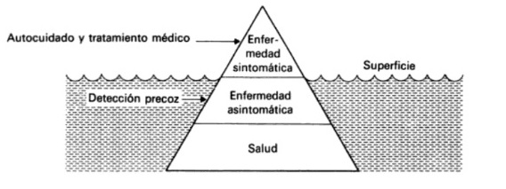

Fuente: Fundamentos de la medicina preventiva, (p. 44) por L. A. Gray. y G. Fowler, 1984, Oxford: Blackwell Scientific Publications

Kelley (1993) plantea: “qué razón existe para que una enfermedad merezca ser diagnosticada más temprano y no más tarde?”, y responde “cuando el diagnóstico es precoz suministra información pronóstica valiosa para el paciente o cuando ese diagnóstico permite una intervención terapéutica temprana que induce a un mejor resultado del tratamiento. La detección temprana está justificada para proteger de la infección a contactos potenciales, independientemente del beneficio potencial para la persona ya infectada” (p. 39).

Dentro de los criterios para la detección temprana, el mismo autor (1993) da cuenta que la detección de la enfermedad en el período asintomático junto con el inicio del tratamiento reduce significativamente la morbilidad o mortalidad.

Además, mejora los resultados terapéuticos del tratamiento, cuando el mismo comienza en la fase asintomática y cuando el inicio se ve demorado por una detección tardía basada en el comienzo de síntomas.

## Plan de mejora continua

### Definición

Guerra (2007) menciona que la Sociedad Internacional para la Mejora del Desempeño (ISPI, por sus siglas en inglés), define a la mejora del desempeño como “un enfoque sistémico para mejorar la productividad y la competencia, que se utiliza una serie de métodos y procedimientos para la realización de oportunidades relacionadas con el desempeño de la gente”(p. 15). Es decir, un proceso de selección, análisis, diseño, desarrollo, implementación y evaluación de programas para lograr influir en el compartimiento y el resultado de la manera más eficiente posible.

Para Fernández García (2010) “la mejora continua es una herramienta de incremento de la productividad que favorece un crecimiento estable y consistente en todos los segmentos del proceso. Al mismo tiempo que indica que se puede englobar a la mejora de la productividad en cuatro ámbitos: la calidad del producto, entendiendo la misma como la satisfacción de las necesidades y expectativas del cliente, la gestión medioambiental del proceso donde la disminución del daño ambiental, deja de ser un objetivo para convertirse en un fin, otro ámbito es la prevención de riesgos laborales, donde la mayor productividad y la mayor calidad brindara procesos más eficientes y seguros y por último la responsabilidad social empresarial: las empresas y los particulares están aprendiendo a producir y consumir de otra manera , con valores que tiene que ver más con la responsabilidad y la sostenibilidad”. (p. 9)

### Responsables y destinatarios

Formento (2015) indica que el destinatario del proceso de mejora continua es tanto la organización en su conjunto como los clientes, ya que se busca satisfacer las necesidades de los clientes, mediante procesos claros y eficientes, dando como resultado que el personal trabaje con reglas establecidas y mayor satisfacción.

Todo esto redunda en un aumento de rentabilidad para la empresa, tanto en disminución de costos dados por desperdicios, como en la elección del cliente respecto de los servicios o productos vendidos.

Los responsables del proceso siempre son los líderes de la organización y de cada sector interviniente, por lo que también son responsables de la mejora continua. (p. 57)

### Oportunidad

Un proceso de mejora continua es aplicable en una amplia variedad de contextos y organizaciones. Se destacan algunas áreas donde un proceso de mejora continua es aplicable según los principales autores y expertos:

**Calidad y Gestión de la Calidad.** Según Gerald Suarez (1997) los autores como Deming, Juran y Crosby han enfatizado la importancia de la mejora continua en la gestión de la calidad. Se aplica en la fabricación, la atención médica, la industria de servicios, la tecnología y otros sectores para garantizar la calidad de productos y servicios (p. 46).

**Gestión Empresarial.** La mejora continua es un componente clave de la gestión empresarial eficaz. Autores como Drucker y Porter han destacado la necesidad de mejorar constantemente la eficiencia y la estrategia empresarial.

**Procesos de Fabricación y Producción.** En la industria manufacturera, la mejora continua es fundamental para aumentar la eficiencia, reducir los costos y eliminar defectos. En este contexto, se aplican métodos como Lean Manufacturing y Six Sigma.

**Gestión de Proyectos.** En la gestión de proyectos, la mejora continua se utiliza para optimizar los procesos de planificación, ejecución y seguimiento. Se busca identificar y resolver problemas a lo largo del ciclo de vida del proyecto.

**Recursos Humanos y Desarrollo Organizacional.** En el campo de recursos humanos, la mejora continua se aplica para desarrollar y retener talento, mejorar la cultura organizacional y promover la capacitación y el desarrollo del personal.

**Atención Médica.** En la atención médica, se enfatiza la mejora continua de la calidad de la atención y la seguridad del paciente. Se aplican herramientas como el Ciclo de Deming (PDCA) para impulsar mejoras en los procesos clínicos y administrativos.

**Educación.** En este ámbito la mejora continua se utiliza para optimizar la enseñanza y el aprendizaje. Los educadores buscan identificar mejores prácticas y métodos de enseñanza efectivos.

**Servicio al Cliente y Experiencia del Cliente.** En el ámbito de los servicios, la mejora continua se aplica para brindar una experiencia excepcional al cliente. Se busca identificar áreas de mejora en la interacción con los clientes y en la prestación de servicios.

**Tecnología y Desarrollo de Software.** En la industria de la tecnología y el desarrollo de software, se aplica la mejora continua para optimizar los procesos de desarrollo, mejorar la calidad del software y reducir los tiempos de entrega.

**Medio Ambiente y Sostenibilidad.** La mejora continua se utiliza en la gestión medioambiental y sostenibilidad para reducir el impacto ambiental y mejorar las prácticas de sostenibilidad en las organizaciones.

Un proceso de mejora continua es un enfoque versátil que se aplica en una amplia variedad de campos y áreas de la organización, con el objetivo de optimizar procesos, aumentar la eficiencia, mejorar la calidad y satisfacer las necesidades de los clientes, entre otros objetivos específicos. La aplicación de la mejora continua es fundamental para la adaptación y el éxito continuo en un entorno empresarial en constante cambio.

### Estructura

Liker (2011) propone como método el ciclo conocido por las siglas PDCA (Plan, Do, Chek, Adjust).

Este método se compone de las siguientes etapas: planificar, desarrollar, comprobar y ajustar.

El mismo requiere cuestionar cada proceso para sacar a la luz los problemas, comprender la causa raíz, desarrollar medidas de corrección, implementar las medidas, monitorear y analizar el impacto y por último aprender de lo que está sucediendo de manera de convertirlo en una siguiente acción.

Según Membrado Martinez (2002) “La mejora continua de procesos optimiza los procesos existentes mediante mejoras incrementales y la eliminación de operaciones que no aportan valor añadido”. Además, agrega que la mejora de procesos implica un constante esfuerzo de individuos y equipos en la búsqueda de soluciones y acciones de mejora” (p. 120). La mayor parte de las veces la mejora no consistirá en un cambio de procesos gracias a la adquisición de nuevos equipos, sino que será el resultado del talento creativo de los empleados.

A partir de lo desarrollado por los autores precedentes, no existe mejora continua sin trabajo por procesos.

El proceso debería ser una referencia fundamental en la gestión, entendiendo por gestión el conjunto de actuaciones consistentes en planificar lo necesario para conseguir aquello que pretendemos, desarrollarlo (...), verificar (...) y por último mejorar todo aquello que pudiera suponer un desajuste o que fuese susceptible de redundar en una mayor eficacia o eficiencia en el resultado final. Pardo Álvarez (2013). (p. 15)

Es vital para cualquier proceso de mejora de servicio y de la experiencia del cliente, comprender y analizar el proceso. Teniendo claro el mapa de las etapas del servicio se podrán aplicar los pasos típicos para mejora continua en el marco del enfoque Lean Six Sigma, definidos como DMAIC (Martínez Mayoral & Morales Socuéllamos, 2022, 27): Definir (Define), Medir (Measure), Analizar (Analyze), Mejorar (Improve) y Controlar (Control).

Turner (2019) resume de forma muy precisa las características básicas de la metodología Lean Six Sigma (p. 29):

* Priorizar las necesidades de los clientes: buscando invertir en aquello que mejorará la percepción de calidad del cliente.
* Introducir fluidez en los procesos, identificando y eliminando los cuellos de botella, para lograr eficientización en la cadena de valor.
* Añadir valor a través de reducir desechos, entendiendo como los más habituales en empresas de servicios : demoras en los tiempos, falta de comprensión de las partes del proceso general, superestructura, entre otros. Identificando los desechos, es posible tomar medidas para reducirlos o eliminarlos.
* Eliminar variación: Mediante la estandarización de procesos.
* Colaborar: Esto implica lograr incorporar a todos los actores que intervienen en el proceso como protagonistas del mismo.
* Hacer esfuerzos científicos y sistemáticos: utilizando los datos para la toma de decisiones.
* Comprender los procesos (process mining): fundamental para cualquier proceso de mejora continua.

**Definir**

Los objetivos de este punto son:

* Comprender el proceso involucrado en el proyecto de mejora.
* Concentrar al máximo la información disponible sobre el proceso a mejorar, y en particular la comprensión de la percepción del cliente.
* Elaborar un plan de trabajo, identificando todos los recursos necesarios para llevarlo a cabo.

Las herramientas más utilizada en este punto son el árbol CTQ o Critical to Quality, donde se plasman los requerimientos que vienen directo de la voz del cliente (VOC o Voice of Customer) el mapeo de procesos, bien a través de diagramas SIPOC o diagramas de flujo, y finalmente el cuadro de proyecto (Project Chart) con la información básica del proyecto y su planificación.

**Medir**

Los objetivos de esta etapa son:

* Identificar los resultados a medir sobre el proceso y cada una de sus etapas.
* Determinar el método más adecuado para medir los resultados.
* Evaluar el sistema de medida.
* Recopilar datos y determinar la magnitud del problema.
* Identificar qué área en el sistema de medida está provocando mayor variación.
* Analizar la capacidad actual/potencial del proceso.

Cuando medimos un proceso, tenemos que recurrir al muestreo. Para poder determinar una muestra representativa de nuestros objetivos, tenemos que tomar en cuenta ciertas precauciones. Debe ser:

* Representativa. Donde los datos muestran con la mayor precisión posible el proceso.
* Aleatoria. Recogiendo los datos sin ningún orden predeterminado, es decir que cada elemento tiene la misma posibilidad de ser seleccionado.
* Sin sesgos. Es muy importante evitar la presencia o influencia de algún factor que origina que el proceso aparezca sistemáticamente diferentes de lo que realmente es. Para esto hay que evitar la exclusión de datos relevantes, la subjetividad y la interacción entre los sujetos que recogen la información y las fuentes de información, marcando un método protocolarizado de recogida de datos.

La metodología de recogida de datos debe tener los siguientes elementos:

* qué datos recoger
* cuántos datos recoger (tamaño de muestra)
* cómo (método y herramientas)
* cuándo (frecuencia de muestreo)
* dónde recogerlos (puntos de recogida)
* y cómo guardarlos.

**Analizar**

Los objetivos de esta etapa son:

* Identificar todas las causas posibles que pueden provocar defectos.
* Seleccionar las que en principio parecen más probables mediante análisis gráficos.
* Confirmar las pocas causas vitales que realmente están provocando defectos mediante análisis estadísticos inferenciales.

Toda la información recopilada para comprender el funcionamiento del proceso nos permitirá identificar las causas probables.

**Mejorar**

Los objetivos de esta etapa son:

* Determinar las estrategias de mejora en un proceso no óptimo.
* Identificar y evaluar mejoras a partir de diversas técnicas basadas en alternativas de cambio.
* Encontrar propuestas de mejora a partir del diseño de experimentos.
* Analizar las propuestas en función de un análisis costo-beneficio.

Para elaborar el plan de mejora con la mejor alternativa elegida, será preciso redactar el mismo planificando de modo completo la(s) mejora(s) a implementar. Para ello, se recomienda aplicar la siguiente sistemática:

* Plantear, resumir y evaluar distintas alternativas de mejora, sean alternativas de cambio del proceso o modificación de los factores de funcionamiento del proceso.
* Realizar, sobre las alternativas seleccionadas con mayor viabilidad, un estudio costo-beneficio para concluir sobre la mejor opción.
* Plantear al líder y responsables del proceso las conclusiones del análisis.

Las principales herramientas para generar soluciones de cambio están estrechamente relacionadas con el sistema Lean y son las siguientes:

**Mejorar el flujo del proceso.** Esta herramienta se concentra básicamente en las siguientes acciones:

* Eliminar o reducir tareas que no añaden valor
* Aproximar tareas relacionadas y físicamente separadas
* Agrupar tareas repartidas en distintos departamentos
* Equilibrar las actividades

**Estandarizar las actividades.** Es necesario evitar que las personas trabajen por su cuenta para lograr el objetivo común dado que el peligro es lograr diferentes resultados. Esto se logra creando y formalizando las instrucciones, criterios de actuación, registros, etc., necesarias para asegurar que las diferentes personas o grupos que intervienen en las actividades del proceso tienen una forma de actuar similar.

Esto se logra estableciendo:

* Procedimientos o especificaciones de trabajo
* Instrucciones operativas
* Criterios de actuación formalizados
* Registros de actividades

**Pensamiento creativo.** Otro tipo de causas que necesitan alternativas de cambio son las que responden a problemas internos de algunas de las tareas, cuya respuesta presenta defectos, fallos, averías, errores, etc., que necesitan una solución práctica.

La clave del pensamiento creativo es no permitir que ninguna de las “reglas” que rigen la situación actual (pasos del proceso, normas de actuación, comportamientos, formularios, etc.) obstaculicen al equipo de mejora. El equipo debe cuestionar con decisión cada elemento de la situación actual e intentar descubrir aquellos supuestos o reglas que, si se incumplieran, podrían originar una solución innovadora.

Utilizar preguntas como las indicadas a continuación, es una herramienta útil para encontrar soluciones alternativas al “status quo” del proceso, que mejorarán su resultado, evitando defectos o reduciendo desperdicios:

* Quién realiza el trabajo – ¿puede realizarlo alguien más?
* Dónde se realiza el trabajo - ¿se puede hacer en otro sitio?
* Cuándo se realiza el trabajo - ¿se puede cambiar la secuencia de tiempos?
* Qué recursos requiere el trabajo - ¿en qué otros sitios se pueden encontrar los recursos? ¿Qué más se puede utilizar?
* En qué condiciones se realiza el trabajo - ¿se pueden cambiar?
* Cómo se controla el trabajo - ¿cuál es el valor añadido?
* Qué necesita en realidad el cliente -¿cómo está el cliente utilizando el producto o servicio?

**Benchmarking.** Otra alternativa para identificar posibles soluciones prácticas a problemas concretos se basa en la comparación. A veces dentro de la propia organización y otras veces fuera de la misma, existen unidades que realizan procesos similares al que se pretende mejorar, con resultados adecuados.

Cada vez con mayor frecuencia las empresas aprenden unas de las otras utilizando el Benchmarking como herramienta estructurada para compartir prácticas y resultados. En lo relativo a la mejora, teniendo en cuenta que conocemos el proceso a mejorar y su problemática, la técnica de Benchmarking se estructura en tres pasos:

* Identificar el “benchmark” es decir, la empresa u organización que gestiona eficaz y eficientemente el proceso equivalente.
* Analizar cómo gestiona dicha organización el proceso, qué flujo, qué actividades, qué recursos, etc., e identificar las prácticas oportunas para nuestro proceso.
* Adaptar e integrar dichas prácticas a nuestro proceso, e incluso, mejorarlas.

**Pruebas piloto.** Las pruebas piloto son pruebas de una solución, a pequeña escala, para conocer mejor sus efectos y descubrir cómo hacer más efectiva su aplicación a gran escala. El proceso real es el mejor modelo para sí mismo. Si se es práctico, los experimentos se deben realizar sobre el proceso real.

En las pruebas piloto básicamente tenemos dos opciones:

Probar elementos aislados de la solución (por ejemplo en diferentes secciones de la empresa). Un ejemplo puede ser la aplicación en una empresa de un nuevo sistema de comunicación entre empleados, que se prueba en varios departamentos para evaluar su funcionamiento y reajustar fallos.

Probar soluciones completas. Un ejemplo puede ser el desarrollo de un nuevo flujo de proceso para el cual será preciso evaluar todo el sistema para medir el efecto total de la solución.

**Simulación.** La simulación consiste en desarrollar un modelo matemático que describa las relaciones y las interacciones entre las variables de entrada, funcionamiento y salida del proceso.

La utilización del modelo permite crear una historia artificial del funcionamiento del proceso y, sobre todo, evaluar el resultado del proceso al modificar las condiciones de entrada o las variables de funcionamiento, es decir, predecir el comportamiento del proceso en diferentes condiciones.

Uno de los modelos que se utilizan para la simulación se basa en los diagramas de flujo y relaciones entre las tareas.

**Técnicas 5S.** Como tantos otros enfoques o métodos de gestión que provienen de Japón, la técnica 5S trata simplemente de usar el “sentido común,” pero puesto en orden y con disciplina. Este sentido suele ser, muchas veces, “poco común” en las organizaciones y en el trabajo. El nombre de 5S viene de las 5 técnicas implicadas que, en japonés, comienzan con la letra “S”:

* Suprimir (Seiri) lo no necesario. Clasificar las cosas conforme a su necesidad y quedarnos con las necesarias siempre o frecuentemente.
* Ordenar (Seiton) lo necesario para evitar errores, fallos o retrasos al realizar las tareas. Sistematizar la colocación de objetos y señalizar.
* Limpiar (Seiso). Establecer rutinas de limpieza/revisión para contribuir al orden y descubrir desajustes, faltas o roturas que pueden originar defectos.
* Estandarizar (Seiketsu) la aplicación sistemática y rutinaria de las técnicas anteriores.
* Mantener (Shitsuke) y supervisar diariamente para asegurar que los estándares se están aplicando según lo previsto.

**Controlar**

Los objetivos en esta etapa son:

* Implantar las soluciones de mejora de forma definitiva.
* Diseñar un sistema de control del proceso, con definición de indicadores de seguimiento.
* Completar y cerrar el informe del proyecto de mejora, comunicarlo y transferirlo con efectividad.

## Plan de comunicación interna

### Definición

La comunicación interna puede ser definida como indica Cuenca (2018):

“Como el conjunto de actividades de comunicación desarrolladas por una organización, orientadas a la creación y mantenimiento de unas buenas relaciones con y entre sus miembros, mediante el uso de diferentes técnicas e instrumentos de comunicación que los mantengan informados, integrados y motivados, contribuyendo, a su vez, al logro de los objetivos organizacionales” (p. 17).

Podría decirse que cuando se habla de comunicación interna implica una gestión, planificada, con acciones diseñadas, ejecutadas y medidas, en el seno de una organización, desarrollada por alguien responsable de esta función, cuyo destinatario es cada una de las personas que componen esa misma organización y que persigue alinear todo lo que sucede, se dice y se piensa, a la luz de un propósito.

**Responsables y destinatarios**

El público interno es donde radica la especificidad de la disciplina.

Según Cuenca (2018) :

En el seno de las corporaciones, uno de los principales, sino el principal grupo de interés, lo compone el conjunto de los empleados; esto es, el grupo que conforma la organización y que está directamente vinculado con ella (p. 24).

Naturalmente este grupo no es homogéneo. Dentro de la lógica jerárquica más tradicional existen dos posibilidades: los que toman las decisiones y dirigen equipos, y los que no tienen gente a su cargo; y dentro de cada grupo hay matices, por supuesto.

Es importante considerar que entre los líderes, los del primer grupo, podemos diferenciar a los mandos de conducción, los de la cúpula de la pirámide y los mandos intermedios, quienes tienen que reportar a los anteriores y, al mismo tiempo, deben dirigir a sus propios equipos.

Para Cuenca. (2018)

El grupo conformado por los mandos de conducción es esencial. Es importante tenerlo muy en cuenta y dedicarle un trato específico a la hora de sentar las bases de la gestión de la comunicación interna (p. 24).

Es necesario evaluar su identificación con los objetivos de la compañía, el grado de influencia que tienen en la misma y conocer la valoración que tienen sobre la organización.

En base a los lineamientos de este grupo, determinando fortalezas y debilidades se generan los objetivos y la estrategia de comunicación interna. Por otro lado, los principales actores son los mandos medios ya que ostentan las mayores responsabilidades comunicativas. Esto es debido a su triple vinculación, hacia arriba, hacia abajo y con sus pares, conformando así un grupo en permanente tensión comunicativa. Es por esta razón, es fundamental brindarles herramientas formativas y de asesoramiento para acompañarlos de la mejor manera. Es primordial entenderlos como un canal clave de comunicación interna.

Además será de importancia determinar actores dentro de la organización que puedan influir tanto de manera positiva como negativa para definir estrategias de abordaje con los mismos.

El autor citado Cuenca (2018) indica que:

“Los destinatarios de la comunicación interna también pueden ser personas que, estando físicamente fuera de las empresas, sostienen una relación muy directa con estas: colaboradores externos que aportan su trabajo y conocimientos sin pertenecer a la plantilla, incluso proveedores” (p. 25).

En distinta medida, estos grupos participan de la cotidianidad de las compañías y su aporte a los procesos productivos es igualmente importante.

¿Cómo es el público interno?

Algunas características que menciona Cuenca (2018), (p. 27 y 28):

* Heterogéneo: que los miembros de un público tengan elementos en común no quiere decir que sean necesariamente homogéneos en los restantes aspectos.
* Diverso: existen distintos públicos determinados por distintos criterios.
* Multifuncional: un mismo individuo puede ser parte de diferentes grupos.
* Interconectado: los públicos no son compartimentos estancos, sus puntos de vista, opiniones y, por lo tanto, su relación con la empresa están interpelados por los discursos circulantes a lo largo de la organización y, por tanto, compartidos por todos.
* Dinámico: los públicos no son invariables, sino que están experimentando continuos cambios en su composición, actitudes, opiniones y comportamientos. Este aspecto también puede ocasionar que varíe su posición respecto de la organización.

### Oportunidad

El propósito de la comunicación interna en la organización es ayudar a la concreción de los objetivos empresariales.

En este sentido velará por un modo determinado de hacer las cosas en pos de conseguir dichos objetivos.

La comunicación interna es quien colabora en alinear aquello que necesita el negocio con aquello que moviliza a las personas. Pero ¿de qué manera sucede esto? Por supuesto, conectando y poniendo en acción a las personas.

Tal como indican Brandolini y Frígoli (2009) “ A grandes rasgos, la comunicación interna permite:

* Generar la implicación del personal. Promover el compromiso de todos los empleados para alcanzar objetivos asumidos por la compañía impulsando el trabajo en equipo.
* Armonizar las acciones de la empresa. Evitar oposición y discrepancia en la actuación cotidiana a partir del diálogo y la comunicación con las diferentes áreas y niveles de mando.
* Propiciar un cambio de actitudes (saber, poder, querer). A partir del conocimiento del rumbo de la empresa, se puede alcanzar una actitud positiva con cierta independencia que posibilite la toma de decisiones individuales y/o grupales para alcanzar las metas propuestas por la empresa.
* Mejorar la productividad. Al generar una comunicación interna clara, todos los empleados conocen los objetivos y están en condiciones de desempeñar su labor orientada a mejorar sus niveles productivos.

Las comunicaciones internas pueden adoptar diferentes canales de acuerdo con la estrategia global en materia de comunicación corporativa que la empresa quiera poner en marcha.

Aunque, deben estar enmarcadas y delineadas dentro del plan de gestión y no configurarlas como una actividad alejada del management.” (p. 25 y 26)

### Estructura

Para gestionar la comunicación interna y lograr un proceso de mejora, es necesario un plan estratégico.

Nos basamos en los pasos establecidos por Cuenca (2018), donde en primer lugar debemos establecer los objetivos y mensajes, luego el público a quien debemos dirigir la comunicación, los instrumentos que utilizaremos y luego el establecimiento de indicadores para seguir y corregir la comunicación llegado el caso:

1. **Los objetivos y los mensajes.** Cuenca (2018) indica que los objetivos de comunicación interna han de perseguir una meta, una visión más amplia y abarcadora y, además, poseer tres componentes básicos: intención, medida y plazo. (p.35)

Es importante que desde el primero hasta el último miembro comprenda los temas clave que hay que tratar. Es decir, los dos a cuatro mensajes centrales con sus líneas argumentales. Se trata de definir los discursos dominantes que orientarán cualquier tipo de comunicación existente. A la luz de estos mensajes clave, se estructurará o dará forma a cualquier otro mensaje que tenga que circular por la organización, sea cual sea su soporte o canal. (p. 82).

Cada uno de los temas clave que se pretende establecer, deberá ser objeto de una reflexión sobre las siguientes cuestiones :

* Idea fuerza o promesa (¿qué es lo que motiva este tema clave?)
* Justificación (¿cómo responde la organización a esta idea?, ¿por qué debe haber entendimiento sobre esto a partir de ahora?)
* Tono y estilo (¿qué punto de vista se tiene sobre esto?, ¿cómo se trata el tema?). (p. 83)

1. **El público al que se dirige el esfuerzo.** Debemos identificar los públicos de mayor interés o stakeholders. Respecto de estos, el interno suele tener especial importancia.

Debe mapearse a aquellos que pueden afectar más a la organización o puedan ser más afectados por una campaña, acción o asunto concreto a resolver. En este sentido, hay que identificar a los más influyentes y a los que requieren mayor atención.

Si bien hay segmentaciones más motivadas que otras, es posible trazar este mapa en función de diversos criterios: formación, turnos, localización geográfica, acceso a tecnología, acceso a canales de comunicación concretos, áreas de trabajo, contacto o no con públicos externos, generación, afiliados a sindicatos, entre otros.

1. **Los instrumentos, los soportes y las acciones; es decir, un «ecosistema» de medios**. Se busca establecer una estrategia mediática que desemboque en una configuración de canales. A esta configuración algunos autores la denominan ecosistema de medios (en este caso, internos).

Este ecosistema es una red de canales interconectados entre sí y que el comunicador interno debe crear, organizar y mantener a lo largo del tiempo. Estas decisiones se toman teniendo en cuenta una serie de consideraciones estratégicas . Cuenca (2018):

* Ajuste a los objetivos específicos: Una herramienta puede servir para lograr varios objetivos, o varias herramientas pueden ser necesarias para lograr un único objetivo.
* Relación con el contexto: Las características propias de la organización y de los públicos (población, distribución, formación, organización funcional, accesibilidad, etc.) motivan y sustentan las decisiones tomadas.
* Tipología y características intrínsecas: Por un lado, en cuanto a la tipología, los canales pueden ser mediatos o inmediatos. Es decir, pueden estar basados en la palabra escrita o en formatos audiovisuales (ser más bien masivos); o ser directos, por lo general orales y relacionados con lo vivencial (ser más bien interpersonales). Por otro lado, cada tipo de medio interno tiene características que le son propias: alcance, frecuencia, impacto, estilo, segmentación, costo. El cruce entre todas estas variables puede hacer que un determinado canal sea más o menos conveniente en relación con los demás.
* Tipo de discurso o mensaje: El tipo de discurso y los efectos de sentido que se buscan, guían la elección de un tipo u otro de herramienta. Por ejemplo, un tema que debe tratarse cuidadosamente implica herramientas más vinculadas con la palabra oral y la cercanía, que luego podrán ser reforzadas con algún otro tipo de canal que tenga mucho peso, porque resulta serio o confiable.

1. **La estructuración y definición de indicadores.** Al evaluar la eficacia de las actuaciones de comunicación interna en resultados corporativos o comerciales, aunque estas puedan ser un factor determinante, hay que tener presente que en ellas intervienen también otras variables que definen la experiencia final del trabajador: la retribución, la seguridad contractual, la formación y la innovación, la participación, el contexto, el liderazgo, los movimientos de la compañía, etc.

Entre las diferentes técnicas, encontramos encuestas ad- hoc en línea y fuera de línea para empleados, según su tipo de puesto. Todas ellas facilitan la obtención de información, cuantitativa o cualitativa, según cada caso, que durante el análisis habrá que relacionar con los objetivos y los indicadores buscados de gestión, de impacto o de satisfacción planteados. (Cuenca, 2018, pp. 92 y 93).

# CAPÍTULO 2: EL SECTOR Y LA INSTITUCIÓN

## El sector

El sistema de salud en Argentina, tal como indica la Asociación de Clínicas, Sanatorios y Hospitales Privados de la República Argentina (2018), puede ser analizado en tres perspectivas:

1. Las reglas de cobertura.
2. Los financiadores de la salud.
3. Los prestadores médicos.

La regla de cobertura establece las personas que estarán cubiertas por los diferentes esquemas de protección y cuál será el origen de los recursos. En Argentina conviven tres subsistemas:

* El subsistema público. Cubre a la totalidad de la población y se financia con rentas generales.
* El subsistema de seguridad social. Cubre a los trabajadores activos formales y los jubilados, junto con sus familias, que abarcan al 55% de la población y se financian con aportes salariales.
* El subsistema privado. Cubre a trabajadores activos formales, junto con sus familias, con cobertura de seguridad social que optan por una empresa de medicina prepaga los cuales abarcan al 10% de la población (derivación de aportes), más personas sin cobertura social que se afilian voluntariamente a una empresa de medicina prepaga, que representan otro 5% de la población; los primeros se financian con sus aportes salariales que se derivan de la seguridad social hacia la medicina prepaga más pagos de bolsillo por complemento de cuotas y los segundos con pagos de bolsillo por la cuota completa. (p. 1)

Según la misma entidad “del total de recursos que se asignan a salud en Argentina - estimados en aproximadamente el 10% del Producto Bruto Interno (PBI) -el sistema público de salud aporta sólo un cuarto (2,5% del PBI), siendo los restantes recursos aportados por la seguridad social y las empresas de medicina prepaga (4,5% del PBI) y el gasto privado directo de las familias (3% del PBI).” (p. 2)

Los financiadores de la salud son las entidades que reciben mensualmente los recursos de la salud y gestionan la compra de productos y servicios médicos para atender a su población bajo cobertura. Así entonces, en la seguridad social estas entidades son las obras sociales y en la medicina privada las empresas de medicina prepaga. Tanto las obras sociales como las empresas de medicina prepaga compran los productos y servicios médicos a prestadores médicos.

Los prestadores médicos son los profesionales, los laboratorios y farmacias de medicamentos, los centros de diagnósticos y tratamientos ambulatorios, las clínicas y sanatorios privados y los hospitales públicos.

“Un primer aspecto que usualmente pasa desapercibido para la mayoría de la sociedad y prácticamente la totalidad de la dirigencia política, es que aún cuando en Argentina el desarrollo de la red pública de prestadores de salud es muy importante, está lejos de ser la principal vía por la que los argentinos acceden a los servicios de salud. En Argentina, el 60% de las instituciones de salud son privadas. El fenómeno no es nuevo, ni producto de ninguna ‘privatización’ de la salud, sino el resultado natural de una historia institucional signada por el desarrollo de infraestructura sanitaria de la mano de empresarios y emprendedores médicos privados.

Un segundo aspecto igualmente importante es que dentro del sector privado, las organizaciones con fines de lucro son la mayoría. El 95% son instituciones con fines de lucro que concentran el 87% del total de camas privadas que hay en el país.

El tercer aspecto distintivo es que se trata, en su gran mayoría, de pequeñas y medianas empresas. El tamaño promedio de los establecimientos del país ronda las 50 camas por establecimiento.” (p. 2).

Los financiadores institucionales del sistema de salud (obras sociales y empresas de medicina prepaga) compran mayoritariamente servicios médicos a los prestadores privados. Lo mismo ocurre con el gasto privado directo en salud que hacen las familias que, en general, es destinado a prestadores privados.

De esta forma, se puede decir que “prácticamente el 75% de los recursos en salud son destinados a prestadores médicos privados para brindar atención médica al 70% de la población argentina.” (p. 2).

## Contexto

Tal como indica la Organización Mundial de la Salud (2023), el sector de salud en Argentina y en el mundo fue fuertemente golpeado por la situación de pandemia donde los profesionales de salud y sus instituciones fueron el primer frente de contención de esta enfermedad.

Muchos de ellos se enfermaron, razón por la cual se sobreexigió la estructura de todas las instituciones en el mundo.

Este impacto a nivel mundial, no fue menor en Argentina, país con una economía endeble, que se ve muy afectada por la inflación.

En este sentido, existió una fuerte crisis en el sector sanitario, tanto público como privado. El sector privado comenzó a recibir subsidios, que hasta diciembre de 2023 estuvieron vigentes.

Cadime (2020) menciona al Programa Asistencia al Trabajo y la Producción (ATP) específico para el sector salud, cuyos indicadores de ingreso en la mayoría de los casos no representaban la situación del sector. Luego siguió el programa de Recuperación y Sostenimiento Productivo para Salud (Repro Salud) que implicó nuevos requisitos para el sector y una ayuda diferenciada, que se fue licuando cada vez más por el impacto de la inflación en los insumos médicos y la aplicación de paritarias consecuencia de dicha inflación.

Finalmente el Ministerio de Salud establece mediante la Resolución 978/2022 el Programa Nacional de Fortalecimiento de los Equipos de Salud para la Calidad y la Seguridad (Fescas) que se mantuvo hasta diciembre de 2023, que además de mantener la condición de ciertos requisitos patrimoniales y de facturación, incluye la necesidad de cumplir con cursos de capacitación por parte del personal de salud, encuestas de clima laboral, entre otros aspectos.

Asimismo en ese contexto es publicado el Decreto 300/2020, que en plena pandemia da un alivio importante respecto de los costos tributarios de contribuciones para los empleados de salud, representando en febrero de 2024 una reducción del 75% en contribuciones al Sistema Integrado Previsional Argentino.

El monto de la ayuda va disminuyendo y los costos de salud van aumentando, tanto en insumos como en costo laboral, que es el más importante.

Tal como indica Consenso Salud (2022), en virtud de la situación económica, los prestadores de salud ven con buenos ojos la incorporación de la tecnología y agilización de procesos para reducir costos y estructura en los sectores donde es posible.

Por las razones esbozadas encontramos que hoy, la incorporación de mejora de procesos y tecnología para disminuir costos en las empresas de salud no solo está bien visto sí no que es absolutamente necesario, dada la situación económica actual que atraviesa el sector.

## Competencia

En la ciudad existen pocos servicios de este tipo y no son del nivel ofrecido por la institución.

El siguiente cuadro muestra que la competencia no tiene el mismo nivel de prestaciones que la Clínica en estudio.

#### Tabla N° 2 - Competidores de la Clínica Polivalente Equis en Comodoro Rivadavia en febrero de 2024

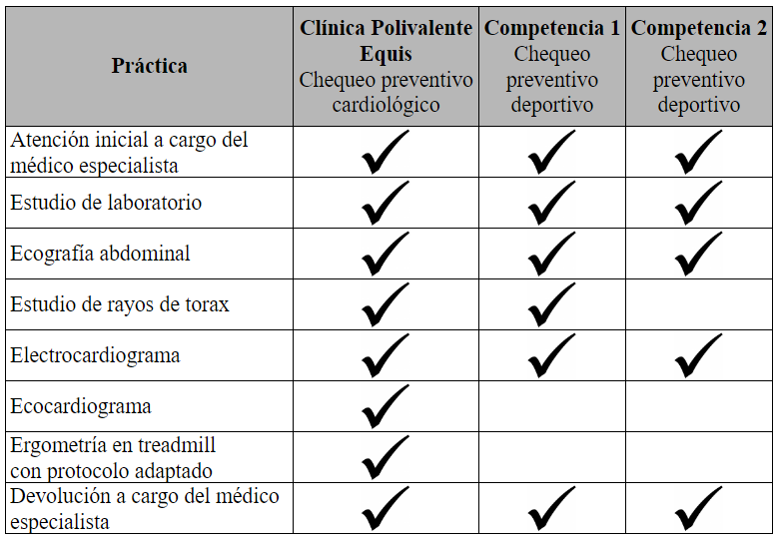

Fuente: Elaboración propia

Por lo cual se aprecia que la propuesta de la Clínica Polivalente Equis es disruptiva respecto del mercado local, dado que genera un producto más completo orientado a más que solo un apto físico, pero a su vez específico de la especialidad.

En este sentido se observa que tiene características que pueden considerarse como estrategia de océano azul, donde logra crear valor con un producto diferenciador en busca de mercados que no fueron explorados aún. Sin embargo, es de considerar que se puede profundizar mucho más para lograr ese objetivo, algo que será trabajado en el apartado de propuestas de mejora.

La política de la Clínica Polivalente Equis, de sus dueños, está basada en dar un servicio siempre lo más completo posible y no en forma aislada. Esto puede verse en la generación de este producto, donde se busca diagnosticar de la manera más completa posible la condición cardiológica del paciente.

El apto físico que proponen el resto de los competidores está específicamente diseñado para gente que debe cumplir con el requisito para poder ir a un gimnasio, o realizar una actividad deportiva que así lo amerite.

En el caso de la Clínica Polivalente Equis se busca responder a esa necesidad de forma más completa, es decir, dando un diagnóstico real de situación, pero también para la gente que no necesita este apto pero que debe realizar su chequeo anual y quiere que sea todo en el menor tiempo posible. Poder resolver de alguna forma todo en una mañana, independientemente de los resultados, es una estrategia de venta.

## Tamaño del mercado en cantidad de personas

Se establece como usuarios actuales y mercado posible todo aquel residente en Comodoro Rivadavia que sea beneficiario de prepagas y obras sociales, en el rango etario de 20 a 59 años.

El censo de 2010 (INDEC, 2010) establece una población en Comodoro Rivadavia de 203.958 personas, siendo el último dato censado publicado hasta el momento. Según ADN SUR (2023) en el censo posterior realizado de 2022 aún no publicado oficialmente se puede anticipar un 7,5% de crecimiento respecto del censo de 2010.

Según indicadores del Censo 2010 (INDEC 2010) expuestos por Grande, Rodriguez y Bonfiglio (2021), las personas con cobertura médica de obras sociales y prepagas en Comodoro Rivadavia son 151.261.

El Portal Oficial del Estado Argentino (2020), establece que en Chubut el 54% corresponde al rango etario de 20 a 59 años, siendo este el principal segmento que utiliza el servicio.

Teniendo en cuenta esta información, el mercado en personas es de 81.680 personas.

## Tamaño del mercado en pesos

Siendo el valor del servicio de chequeo preventivo cardiológico a febrero de 2024 de

$ 210.000, el volumen de mercado es de $ 17.152.800.000.

## La institución

### Situación actual

La Clínica Polivalente Equis se encuentra ubicada en Comodoro Rivadavia, Chubut con una trayectoria de 52 años en la ciudad a febrero de 2024.

A lo largo de su trayectoria la Clínica polivalente Equis ha sabido constituirse como referente en la provincia en cuanto al tratamiento de pacientes de alta complejidad en base a su capacidad tecnológica, políticas de calidad y formación de capital humano.

La Clínica polivalente Equis forma parte de una corporación de empresas dedicadas a la salud con 477 empleados directos y 315 profesionales desempeñándose de manera independiente.

La Clínica Polivalente Equis representa el corazón de un grupo empresario líder en servicios de salud, que brinda prestaciones a pacientes, empresas y comercios de la ciudad. Entre los diferentes servicios que alcanza con sus empresas, el grupo ofrece atención prehospitalaria, medicina laboral, servicio de medicina prepaga y venta de medicamentos (farmacias)

El servicio de cardiología a febrero de 2024 cuenta con 12 profesionales médicos, 6 enfermeros especializados y 7 consultorios con equipamiento de última generación. El servicio atendió en enero de 2024 un total de 665 consultas por diferentes motivos. En cuanto al chequeo preventivo cardiológico durante el año 2022 se realizaron 252 chequeos preventivos.

### FODA

El siguiente FODA es representativo del producto ofrecido y de la institución polivalente que lo ofrece.

#### Tabla N° 3 - FODA del chequeo preventivo cardiológico de la Clínica Polivalente Equis a febrero de 2024

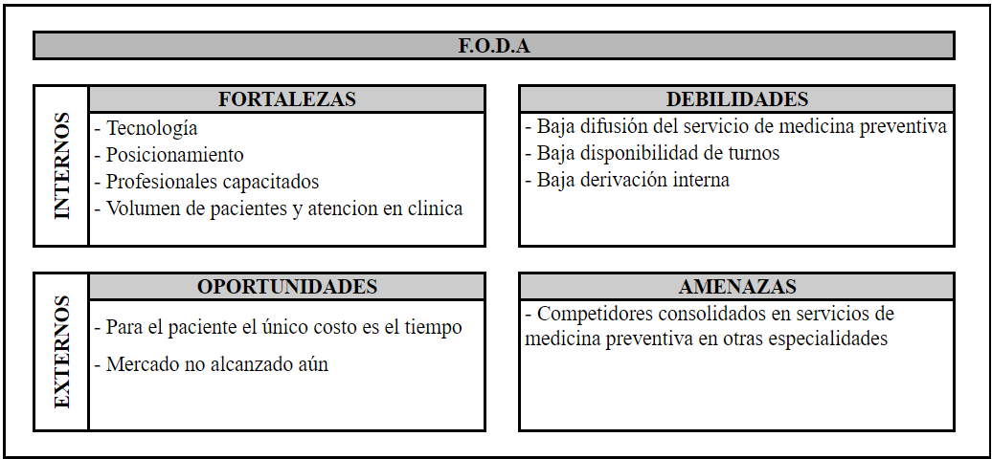

Fuente: Elaboración propia

### Matriz de las Fuerzas Competitivas de Porter

Las cinco fuerzas a aplicadas a la institución son las siguientes son apreciadas en la siguiente matriz:

##### Figura N° 2 *-* Matriz de las Fuerzas Competitivas de Porter

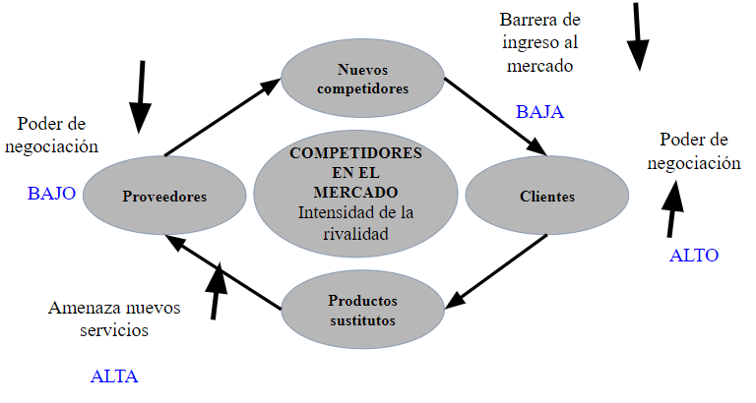

Fuente: Elaboración propia

1. Poder de negociación de los clientes.

Aquí se divide a los usuarios de los clientes, dado que la persona que elige realizarse el estudio no es la que paga el servicio.

En este sentido el usuario tiene un poder de negociación bajo dado que desconoce el precio final, normalmente no está dispuesto a pagarlo (si no es por cobertura sanitaria, no accedería) y no se encuentran agrupados. Desde la demanda del servicio es donde su poder es alto y clave. Captando al usuario se capta al cliente financiador.

En el caso del cliente, el poder de negociación es alto, dado que son los que en el mercado determinan los precios iniciales. Luego los aumentos son impuestos por la superintendencia de salud.

1. Poder de negociación de los proveedores.

Existen proveedores de insumos médicos y de mantenimiento de equipos, cuyo poder de negociación es bajo, dado que existen varias alternativas de reemplazo dentro de la industria lo que facilita su accesibilidad y un costo conocido.

El servicio cardiológico al estar dentro de la Clínica Polivalente Equis, que abarca muchos más servicios (diagnóstico por imágenes, internación, cirugías, etc.), tiene un mejor posicionamiento de negociación respecto a sus competidores para conseguir mejores precios, condiciones de pago, financiación y tiempos de entrega.

1. Competencia.

Es la fuerza más poderosa dentro del análisis, ya que hace referencia a la rivalidad que existe entre empresas que compiten con nuestra propuesta en forma directa (misma industria) ofreciendo el mismo tipo de servicio.

La barrera de ingreso al mercado es baja y el producto puede ser copiado.

Si bien se propone modificar el modelo de negocios, para que el planteo sea una estrategia mucho más clara del tipo océano azul, la barrera de ingreso y rápido accionar de competidores existentes con productos sustitutos podría ser importante.

Es importante la diferenciación a lograr.

1. Nuevos competidores.

La barrera de ingreso como fue indicado en el apartado anterior es baja para competidores que ya tienen estructura montada. En el caso de nuevos competidores no es tan sencillo armar el proceso y la estructura necesaria, por lo que es posible afirmar que el impacto es medio.

1. Productos sustitutos.

La amenaza de otros prestadores sustitutos que ofrecen soluciones alternativas a nuestra oferta responde a necesidades similares pero que no logran desarrollar un grado de integración eficaz con el objetivo buscado de un diagnóstico completo y eficaz.

Los productos sustitutos existentes representan una amenaza porque van ganando cuota de mercado y podrían ejercer presión sobre la oferta y también sobre los precios.

Las barreras de entrada de este tipo de productos/servicios es baja ya que el costo de cambiar de un producto a otro sustituto es bajo para los Prestadores y clientes/pacientes.

### Canvas del servicio

El Canvas del modelo de negocio del servicio es el siguiente:

#### Tabla N° 4 *-* Canvas del modelo de negocio del chequeo preventivo cardiológico en la Clínica Polivalente Equis, a febrero de 2024.

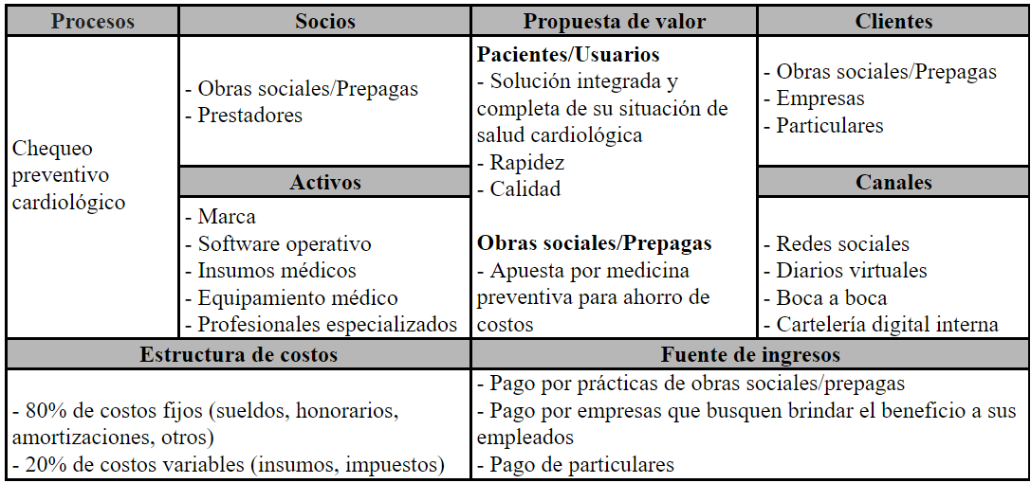

Fuente: Elaboración propia

* Segmentos de clientes. Los clientes son en primer lugar las prepagas y obras sociales, como financiadoras principales del producto.

En segundo lugar, se establecen como posibles clientes a las empresas, las cuales pueden considerar como un update a sus empleados un beneficio de estas características, en pro del cuidado de la salud de sus recursos humanos (actualmente existe un porcentaje alto de empresas que pagan un extra para sus empleados en concepto de periódico y preocupacionales, servicios de medicina laboral).

Y también están los usuarios/pacientes, que en principio no son los que pagan el producto, pero en caso de no poseer cobertura médica, pueden elegir pagarlo en forma particular.

Asimismo como usuarios se destacan por la enorme importancia que tienen en el modelo de negocios. Sin ellos difícilmente podrá atraerse clientes y se cae la posibilidad de crecimiento, por lo que el modelo de negocio está enlazado a ellos.

* Propuesta de valor. La propuesta de valor se diferencia hacia el cliente prestador y hacia el usuario.

Hacia el usuario:

* Solución integrada y completa de su situación de salud cardiológica
* Rapidez
* Calidad

Hacia el cliente: la posibilidad de beneficiarse de la aplicación de medicina preventiva para el ahorro de costos.

* Canales. La captación de usuarios que son los que darán acceso a los clientes, y esta será mediante redes sociales, el boca a boca, y sobre todo la posibilidad que tiene la Clínica de captar la gente que va a atenderse por otros servicios.
* Relaciones con los clientes. La relación con los clientes debe ser personalizada, pero además darle los medios necesarios para comunicarse con nosotros mediante mesa de ayuda y en forma online. Lo importante de estas comunicaciones es que las respuestas sean rápidas.
* Fuentes de ingresos. El ingreso se da por prestación. En el caso de las obras sociales y prepagas, es el cobro a las mismas del pool de prestaciones. En el caso de los particulares y empresas es un monto total, con X porcentaje de rentabilidad.
* Activos clave. Se describen varios, pero el más importante sin lugar a dudas es el plantel profesionalizado que es el único de la zona.
* Procesos clave. Los procesos clave están comprendidos específicamente por los ya mencionados del chequeo preventivo cardiológico, desde el turno, a la emisión de los resultados.
* Socios clave. Se consideran socios clave a los prestadores, pero también a las obras sociales/prepagas.

Estas últimas pueden considerarse con intereses contrapuestos, dado que a mayor cantidad de prácticas más costos. Sin embargo se sostiene que la medicina preventiva puede funcionar de modo contrario, dado que al prevenir enfermedades cardiológicas el costo de insumos y equipos posteriores se disminuye

Este es el enorme desafío comercial que implica este producto.

* Estructura de costos. Compuesta principalmente por el costo de mano de obra como costo fijo pero también por un impacto menor de impuestos e insumos.

# CAPÍTULO 3: METODOLOGÍA DE LA INVESTIGACIÓN

## Justificación de la investigación de mercado

En primer lugar se debe mencionar que la medicina preventiva ha dado innumerables pruebas de los beneficios que genera la detección temprana en los pacientes, así como también beneficios económicos a los distintos financiadores de la salud.

En la clínica polivalente Equis, brindando servicios de alta complejidad, contacto con el recurso humano especializado y la tecnología adecuada se enfrenta a la posibilidad de ampliar y desarrollar su oferta de servicios casi como una derivación o consecuencia de su actividad principal.

## Problema de la investigación de mercado

Mediante la presente investigación de mercado se buscó identificar oportunidades de mejora a partir de la experiencia del paciente en el servicio de chequeo preventivo cardiológico

## Objetivo general

Se genera un plan de mejora para el servicio de chequeo preventivo cardiológico, basado en la experiencia del paciente en la clínica polivalente Equis, que desarrolla su actividad en Comodoro Rivadavia, Chubut.

## Diseño de la investigación

La investigación adoptó un enfoque cuantitativo. La metodología de recopilación de datos se centró en la creación y aplicación de entrevistas a los pacientes como fuente primaria, con el propósito de identificar las percepciones del servicio proporcionado por la empresa.

El objetivo principal de la encuesta fue comprender las características del servicio que tienen un mayor valor para los pacientes, ya que estas variables serán fundamentales para la formulación de un plan de mejora. Se llevó a cabo un análisis del funcionamiento del circuito que sigue el paciente y de las tareas realizadas por los trabajadores a través de la observación directa.

Además, se empleó esta misma técnica para investigar las estrategias implementadas por la competencia.

## Desarrollo de la metodología

Se realizó una encuesta cuantitativa, compuesta por preguntas cerradas y configuradas bajo la escala de Likert la cual contó con afirmaciones o enunciados a partir de los cuales los pacientes debieron responder sobre su grado de satisfacción y valoración respecto a la atención recibida en las diferentes etapas del proceso. Dicha encuesta se realizó entre los meses de agosto 2023 y octubre 2023

## Cálculo de muestra

La encuesta se realizó entre el 1 de agosto de 2023 y el 31 de octubre de 2023. El total de la cantidad de pacientes que asistieron al chequeo durante ese período fue de 63 personas de 16 a 60 años sin distinción de género.De este total, 58 personas respondieron la encuesta.

Para la validación de la muestra se consideró la aplicación siguiente fórmula:

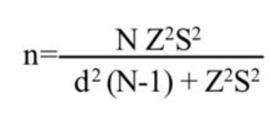

Donde:

* N = la población total es de 63 chequeos en el trimestre (período analizado)
* Z = valor de Z crítico, calculado en las tablas del área de la curva normal. Llamado también nivel de confianza. En el caso lo consideramos un 90% que implica un valor de 0.1645.
* d = nivel de precisión absoluta. Referido a la amplitud del intervalo de confianza deseado en la determinación del valor promedio de la variable en estudio que es considerado un 90%, es decir 0.1.
* S²= varianza de la población en estudio, que es el cuadrado de la desviación estándar. En el caso se tomó la desviación estándar de la edad de los participantes de la encuesta quedando la misma al cuadrado en 142,5.

Por lo cual la fórmula es:

n= 63*(0,1645^2)*142,5 / (0,1^2)* (63-1) *(0,1645^2)*142,5

n= 54

Vemos que n es 54 por lo cual la muestra tomada tiene las características cuantitativas necesarias para ser considerada válida dado que es mayor que este número.

# CAPÍTULO 4: RESULTADOS

La investigación se realizó a 63 personas que realizaron un Chequeo Preventivo entre el 01.08.2023 y el 31.10.2023.

##### Figura N° 3 *-* Pregunta N° 1: Por favor, indíquenos su edad

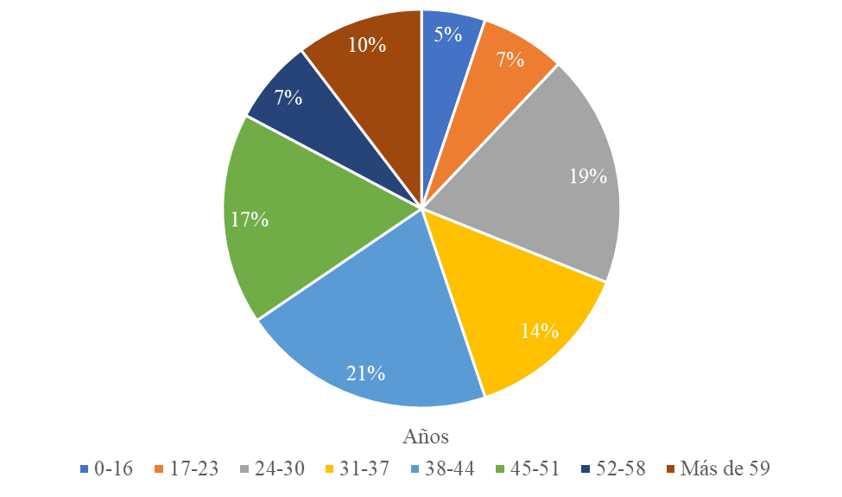

Fuente: Elaboración propia en base a 58 encuestas realizadas

El 54% de los pacientes se encuentran en el rango de edad de 24 a 44 años.

##### Figura N° 4 *-* Pregunta N° 2: ¿Su cobertura médica le requirió autorización previa para este chequeo?

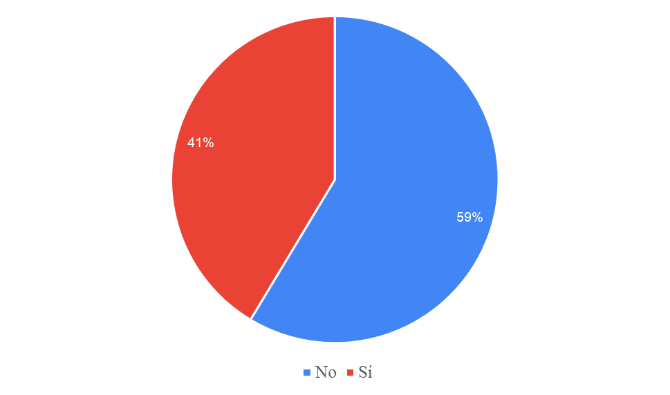

Fuente: Elaboración propia en base a 58 encuestas realizadas

El 41% de los pacientes necesitan realizar la gestión de autorización de manera previa son cobertura médica.

##### Figura N° 5 *-* Pregunta N° 3: ¿Por qué realiza el chequeo preventivo?

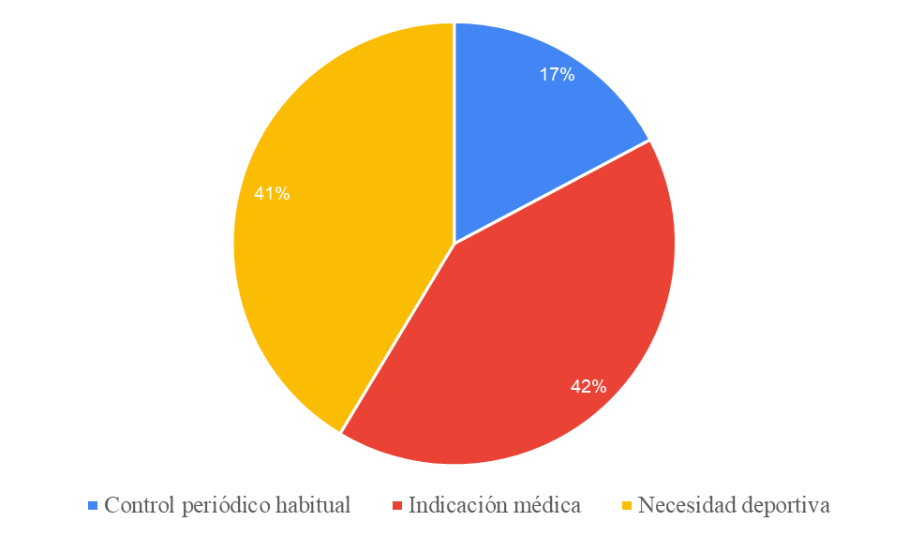

Fuente: Elaboración propia en base a 58 encuestas realizadas

El 17% de los pacientes asiste al control como parte una desicion de control y cuidado personal.

##### Figura N° 6 *-* Pregunta N° 4: La fecha de turno otorgado con respecto a sus necesidades fue:

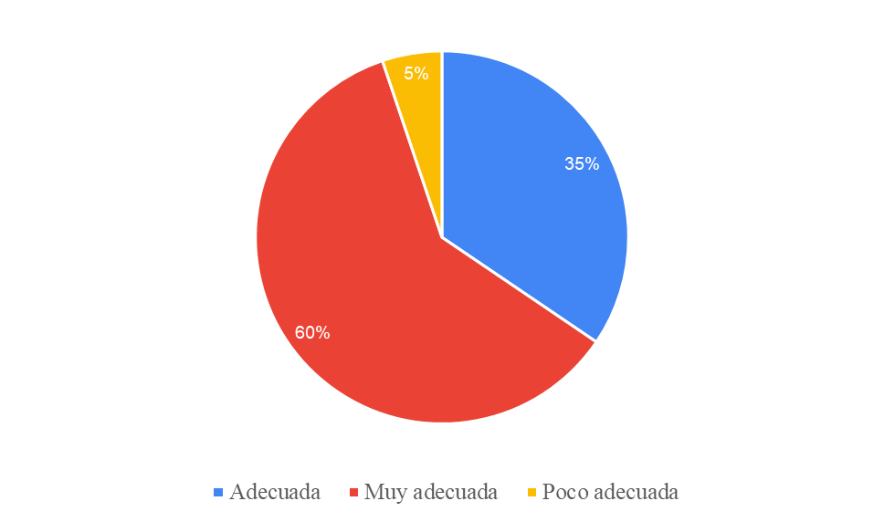

Fuente: Elaboración propia en base a 58 encuestas realizadas

El 40% de los pacientes determinó que la fecha de turno otorgada es adecuada o poco adecuada.

##### Figura N° 7 *-* Pregunta N° 5: ¿Qué medio utilizó para agendar su turno?

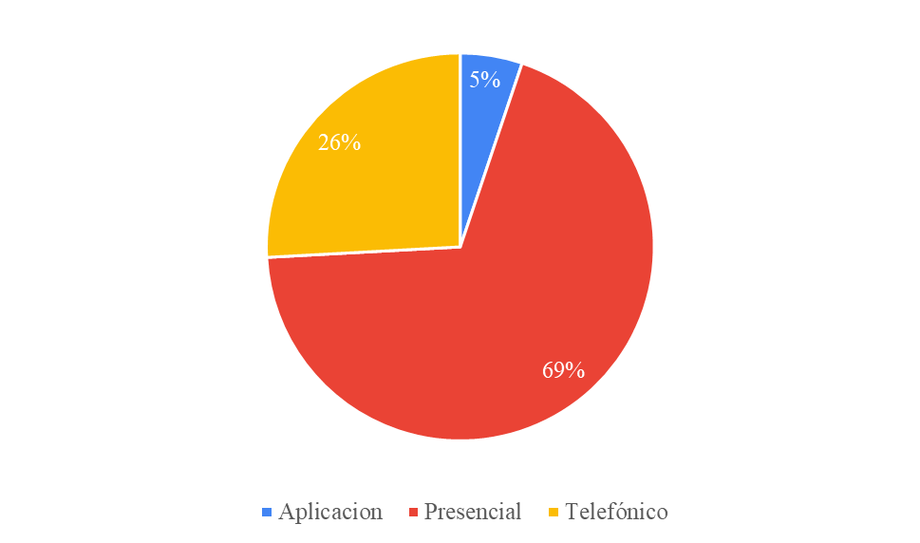

Fuente: Elaboración propia en base a 58 encuestas realizadas

El 69% de los pacientes debió asistir a la Clínica de manera previa para obtener su turno y solo el 5% utilizó la aplicación desarrollada para tal fin.

##### Figura N°8 *-* Pregunta N° 6: ¿Cómo evalúa la atención en el servicio médico?

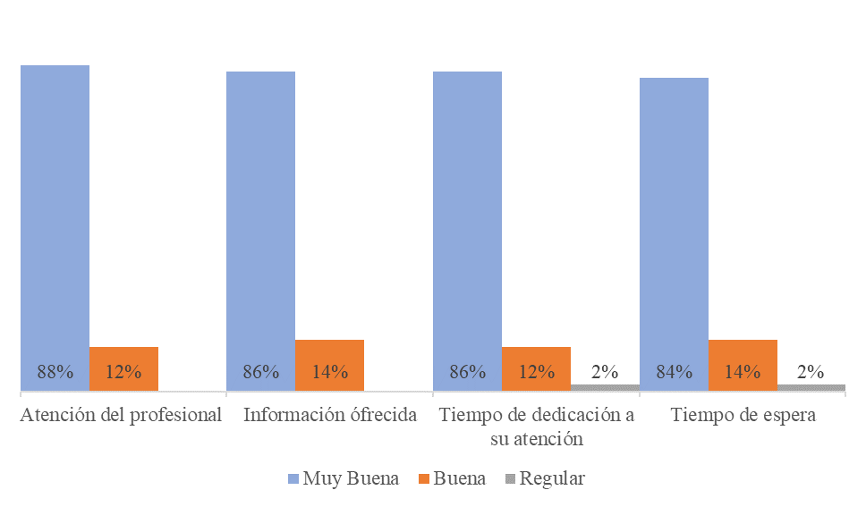

Fuente: Elaboración propia en base a 58 encuestas realizadas

En promedio el 86% de los pacientes identifica la atención brindada por el servicio médico como muy buena.

##### Figura N° 9 *-* Pregunta N° 7: ¿Cómo evalúa la atención brindada en el servicio de laboratorio?

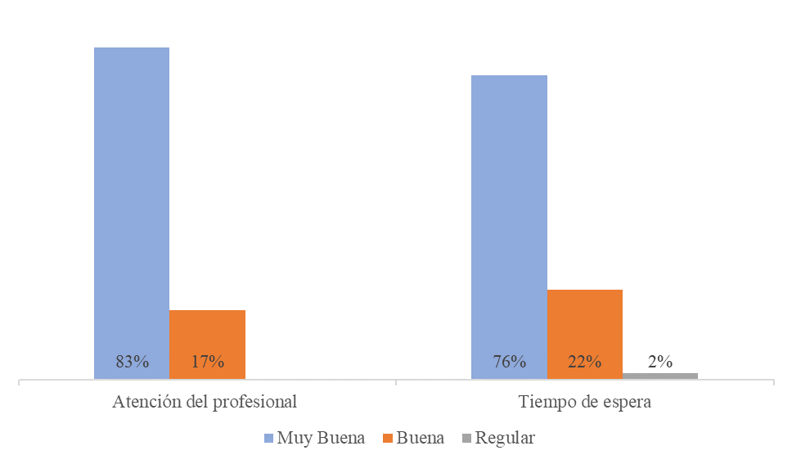

Fuente: Elaboración propia en base a 58 encuestas realizadas

El 17% de los pacientes identificó la atención de servicio de laboratorio como buena.

##### Figura N° 10 *-* Pregunta N° 8: ¿Cómo evalúa la atención brindada en los estudios de Ecocardiograma y Egometría?

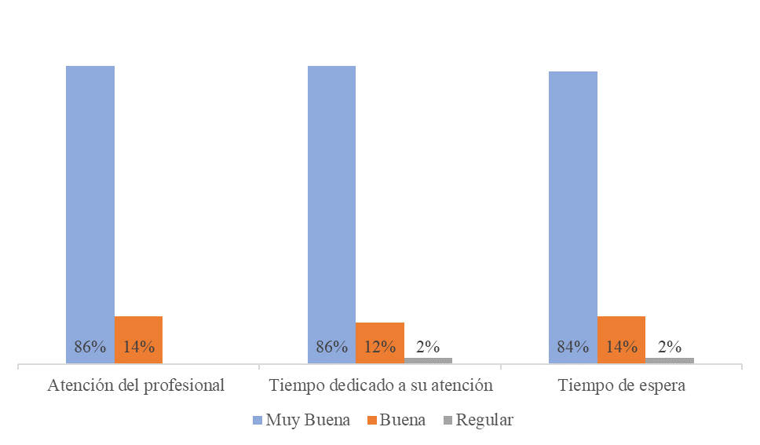

Fuente: Elaboración propia en base a 58 encuestas realizadas

El 16% de los pacientes identificó el tiempo de espera como bueno y regular. El 14% de los pacientes identifica como buena la atención del profesional, el tiempo dedicado y el tiempo de espera. El 14% de los asistentes indicaron que la atención brindada se encuentra entre buena y regular.

##### Figura N° 11 *-* Pregunta N° 9: ¿Cómo evalúa la atención brindada por el servicio de admisión?

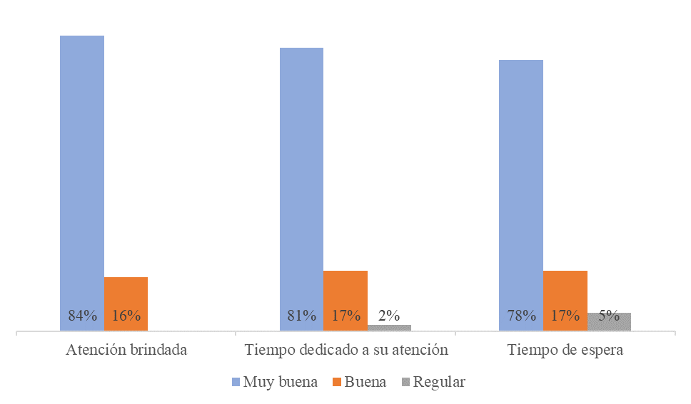

Fuente: Elaboración propia en base a 58 encuestas realizadas

El 20% de los encuestados identifica el tiempo de espera para su atención como bueno y regular

##### Figura N° 12 *-* Pregunta N° 10: ¿Cómo evalúa las instalaciones?

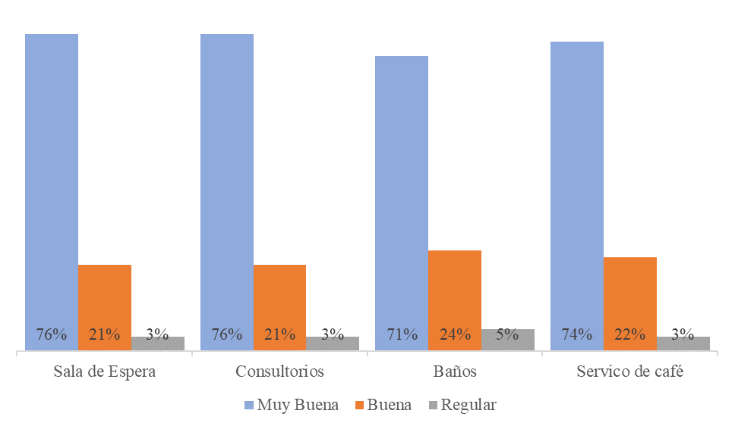

Fuente: Elaboración propia en base a 58 encuestas realizadas

El 26% de los asistentes indicaron que las instalaciones se encuentran categorizadas de buenas a regulares.

##### Figura N° 13 *-* Pregunta N° 11: ¿Recomendaría la realización del Chequeo Preventivo a familiares o amigos?

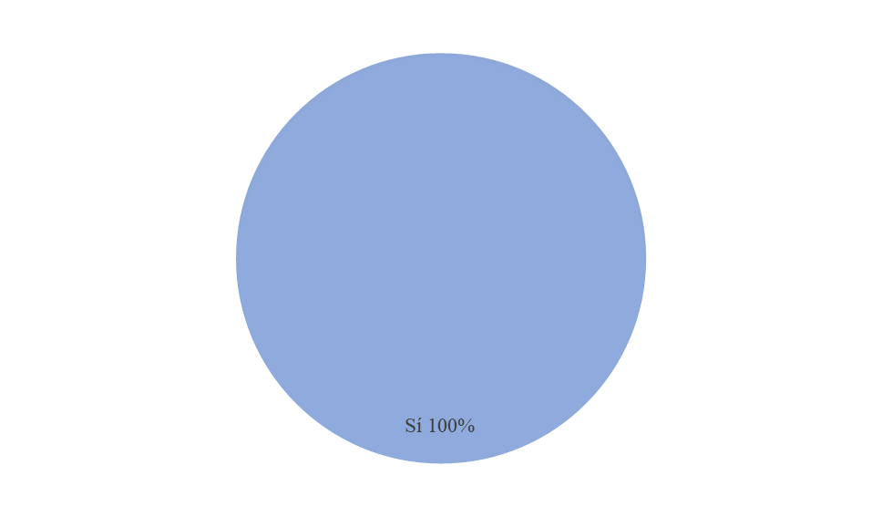

Fuente: Elaboración propia en base a 58 encuestas realizadas

El 100% de los asistentes recomendarían la realización del chequeo.

##### Figura N° 14 *-* Pregunta N° 12: ¿Qué aspecto representa mejor su evaluación?

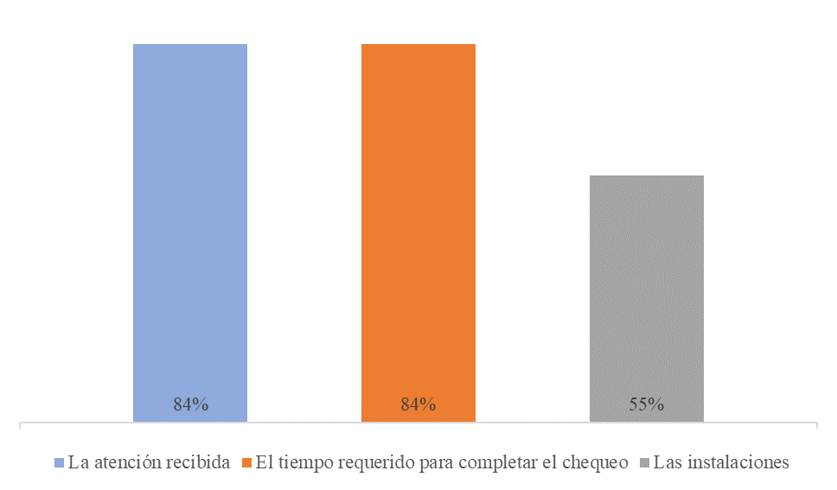

Fuente: Elaboración propia en base a 58 encuestas realizadas

El 84% de los encuestados considera que la atención recibida y el tiempo requerido son los factores que mejor representan la evaluación.

# Capítulo 5 - CONCLUSIONES Y RECOMENDACIONES

## Conclusiones

* Más de 69% de los pacientes que asistieron para realizar el chequeo preventivo tuvieron que acercarse de manera presencial anticipada para agendar el turno de realización del mismo
* Solo el 5% de los encuestados gestionaron su fecha de examen a través de la aplicación de la Clínica.
* El 41% de los asistentes debió gestionar las autorizaciones para sus exámenes de manera previa a la realización de los mismos, a diferencia del 58,6% que no necesitó realizar ninguna gestión previa con su cobertura médica
* El 17% de las personas encuestadas realizó el chequeo preventivo como parte de su control periódico habitual, mientras que el 42% lo realizó por indicación médica y en casi igual porcentaje asistieron con motivo de obtener el apto médico para la realización de actividad deportiva.
* El 40% de los pacientes determinó que la fecha de turno otorgada es adecuada o poco adecuada.
* En promedio el 86% de los pacientes identifica la atención brindada por el servicio médico como muy buena.
* El 24% de los asistentes indicaron que el tiempo de espera en el servicio laboratorio se encuentra categorizado entre bueno y regular.
* El 26% de los pacientes indicaron que las instalaciones se encuentran categorizadas de buenas a regulares.
* El 100% de los asistentes recomendarían a familiares o amigos la realización del chequeo preventivo.
* Se destacan como fortalezas la percepción de la atención recibida y el tiempo requerido para completar el chequeo.

## Recomendaciones

* Se observa una gran oportunidad de mejora en la implementación de un sistema que permita programar turnos de manera virtual a fin de evitar que los pacientes asistan de manera presencial para agendar el turno.

Esta mejora independientemente de la utilización de la app de la Clínica que es más general y que cuenta con baja utilización.

Además la aplicación de canales como WhatsApp pueden aportar a la mejora del servicio, mediante la implementación de herramientas como boot.

* Con respecto a la gestión previa de autorización con financiadores, se detecta la oportunidad de generar alianzas o mecanismos administrativos que permitan agilizar el proceso y en la medida de lo posible suprimir esa instancia del proceso.
* En cuanto motivaciones para realizar el examen preventivo, se evidencia oportunidad de generar una campaña de difusión del servicio enfocada en las motivación de los asistentes tanto de manera externa como interna
* La percepción sobre la fecha de turno otorgada versus la necesidad del paciente, muestra una gran oportunidad de mejora a partir de gestionar de manera eficiente la agenda; ampliando la oferta, confirmando asistencia de manera previa y ofreciendo alternativas de adelantamiento de turno de ser viable.
* La demora percibida en el tiempo de atención en el servicio de laboratorio, brinda la oportunidad de revisar el proceso administrativo que requiere la admisión del paciente en el servicio dada la gran cantidad de determinaciones (códigos) que deben ser autorizados para la realización de la práctica.

# Capítulo 6 - PROPUESTA DE UN PLAN DE MEJORA

## Acciones del plan de mejora

Luego de la revisión de datos, en el análisis de los mismos se identifica como crítica la primera parte del proceso del chequeo preventivo cardiológico. Es decir, la gestión del turno.

Es imperante establecer un objetivo de mejora que implique lograr una gestión de turnos ágil, a fin de disminuir el tiempo que le lleva al paciente y a la Clínica Polivalente Equis esta parte del proceso. Para el paciente es un proceso desalentador y para la clínica costoso por la cantidad de tiempo y papeleo administrativo que implica.

## Proceso

El proceso del chequeo consta de las siguientes etapas:

* Solicitud de turno
* Recepción de paciente
* Prácticas que se realizan en el chequeo:
  + Consulta médica inicial
  + Estudios de laboratorio
  + Estudios de rayos de tórax de frente y perfil
  + Electrocardiograma
  + Ecocardiograma
  + Ecodoppler de vasos de cuello
  + Ergometría en treadmill con protocolo adaptado
* Proceso de confección de informes de cada práctica realizada
* Proceso administrativo de unificación de historia clínica.
* Evolución final del cardiólogo
* Envío de informe al paciente por correo electrónico

Existen varias recomendaciones a realizar del proceso completo, pero la más significativa para el paciente se concentran en la primera etapa del mismo, dado que en el resto de las etapas un 86% de los pacientes identificaron a la atención brindada como muy buena.

La primera etapa del proceso involucra la gestión del turno y la recepción del paciente, la cual en la gran mayoría de los casos, es la etapa más larga del proceso.

En el 69% de los casos el paciente debe sacar el turno de forma presencial y en el 41% la gestión de autorizaciones con el financiador debe realizarse con previo retiro de las órdenes en la recepción de la Clínica Polivalente Equis, gestión que implica para el paciente la asistencia de manera presencial a 2 sitios distintos de manera previa a la realización del chequeo preventivo cardiológico.

Como fue mencionado en el capítulo 2 de este trabajo, el chequeo preventivo cardiológico permite un abordaje estratégico de océano azul dado que es el único chequeo que aloja prestaciones superiores a las sus competidores los cuales ofrecen un simple chequeo deportivo, cuyo público principal es aquel que quiere asistir a realizar una actividad deportiva que requiera un certificado de apto físico.

El chequeo preventivo cardiológico incluye una revisión cardiológica de salud mucho más completa en relación a la oferta de los competidores ya que abarca un target mayor, dado que puede ser considerado no solo para los que necesiten realizar ciertas actividades físicas sino también para todos los que requieran realizar un control cardiológico anual que en principio es la mayor parte de la poblaciòn.

En función de agregar valor, es conveniente utilizar la matriz ERIC diseñada para determinar la diferenciación respecto a la competencia.

* **E**liminar valor donde el cliente no lo necesita
* **R**educir valor donde sobra
* **I**ncrementar valor donde la propuesta es insuficiente
* **C**rear nuevo valor

Oportunidades para este proceso en específico:

* **E**liminar la barrera existente actualmente en el proceso de sacar turnos.
* **R**educir tiempos en la gestión de turnos
* **I**ncrementar tecnología y comunicación para procesar y recepcionar turnos
* **C**rear un servicio cardiológico, enfocado en la prevención, que brinde al paciente información precisa y de valor sobre su estado de salud cardiovascular.

Para esto se aplicó el método de mejora continua DMAIC (Definir, medir, analizar, mejorar y controlar). Aquí se detalla en términos prácticos cada parte del método aplicado al proyecto de mejora.

### Definir

Se define el problema como la imposibilidad del paciente de sacar el turno de forma ágil y cómoda, en una época post pandemia donde la modalidad de turnos online llegó para quedarse en la mayor parte de los servicios de salud.

El 69% de los pacientes debe acercarse a la institución para agendar un turno lo que dificulta y alarga en forma innecesaria el proceso.

En esta etapa se identifica el problema a resolver, los objetivos de mejora, el impacto en el proceso y beneficios para el cliente.

El impacto está enfocado en disminuir el tiempo que el paciente debe dedicar a la realización del chequeo, generando de este modo un servicio más eficiente y atractivo para el mercado.

### Medir

Se realizó una encuesta por el método Likert que expuso la valorización de los pacientes en las distintas etapas del servicio chequeo preventivo cardiológico.

La gestión de turnos está lejos de ser un proceso ágil y dinámico para el paciente. El 69% de los pacientes deben asistir en forma presencial para sacar el turno, mientras que el 41% debe gestionar sus autorizaciones con su cobertura médica correspondiente luego de sacado el turno.

### Analizar

Esta etapa consiste en identificar a partir de los datos obtenidos en la medición, la causa raíz del problema. Abarca la determinación de las variables cruciales que son aptas para generar la variación del proceso.

En el caso se identifica que la causa raíz del problema es la inexistencia de un proceso ágil para gestionar turnos, por lo que la primera parte del chequeo preventivo cardiológico se alarga de forma innecesaria desalentando al paciente a continuar, con la consiguiente pérdida para el prestador.

### Mejorar

En esta etapa se generan alternativas de mejora que erradiquen la causa raíz o que minimicen la variación de los resultados. Esta etapa finaliza con la implementación de la alternativa seleccionada.

Las propuestas son las siguientes:

* Establecer un canal de WhatsApp integrado con un chatbot de respuesta automática que guíe al paciente con las siguientes funcionalidades:
  + Información previa: gestión administrativa correspondiente a los estudios a realizar e indicaciones previas respecto de la preparación del paciente (ir en ayunas, ropa cómoda y otros)
  + Confirmación de turno: con 24 horas de anticipación se le recuerda al paciente el turno y se le pide confirmación o cambio de turno.
  + Resultados de estudios: una vez que están los resultados (72 horas hábiles) se envía por este medio el link a la plataforma donde se pueden visualizar los estudios.
  + Informe médico con el análisis de los resultados y el certificado de aptitud física, salvo en caso de que sea necesario coordinar una nueva consulta médica.
  + Canal de consultas - Telemedicina: Cuando el paciente recibe el informe, se sugiere mediante el link agendar una nueva consulta médica para atención de inquietudes. Es una alternativa para el paciente en caso de querer profundizar respecto de su estado de salud, puede o no optar por usar la opción.
  + Encuesta de satisfacción: 24 horas luego de que le llega el informe, se le envía por este medio un link para una encuesta de satisfacción del servicio.
  + Recordatorio de chequeo anual: por este medio se le recuerda al paciente en forma anual que debe realizar el chequeo nuevamente con la periodicidad anual.
* Generar una mayor comunicación interna respecto del funcionamiento del chequeo para generar embajadores del producto entre el propio personal de la empresa.
  + Reforzando la comunicación interna mediante campañas de comunicación.
  + Establecer embajadores con el personal del servicio ambulatorio para la comunicación interna del chequeo.
* En búsqueda de reducir el tiempo empleado del paciente en autorizar órdenes obligándolo a ir a buscar las recetas físicas a la clínica, se propone utilizar el recetario electrónico online que tiene validez por la superintendencia de salud, el que permite enviar las recetas por e-mail o canales electrónicos (RCTA- Ministerio De Salud Argentina, n.d.)

### Controlar

En la etapa de control se generan e implementan los indicadores y gráficas de control, planes de control de procesos y la transición al agente de cambio, quien debe garantizar la continuidad del control y reportar desvíos significativos.

El principal agente de cambio y responsable de seguir los indicadores es el responsable del servicio operativo de cardiología.

Debe existir un responsable que monitoree el funcionamiento del canal: tiempo de respuesta, claridad de la misma, posibilidades de mayor automatización del chatbot. Esta persona es el coordinador del servicio que tiene a cargo a las recepcionistas.

#### Tabla N° 5 - Objetivos, metas, factores clave y KPI de la propuesta del plan de mejora del servicio chequeo preventivo cardiológico, para la Clínica Polivalente Equis.

|  |  |  |  |
| --- | --- | --- | --- |
| **Objetivo** | **Meta** | **Factor clave** | **KPI** |
| Mejorar el método de gestión de turnos | Gestión online del trámite | Canal de WhatsApp mediante un chatbot | * Porcentaje de turnos manera presencial /virtual * Porcentaje de turnos canal por gestiòn |
| Utilización de la app - Creación del producto en la app |
| Generación de recetas por medio de la app RCTA (una aplicación establecida por el Ministerio de Salud para el uso profesional) |
| Control de ausentismos | Recordatorio automático de turno con pedido de confirmación por parte del paciente | * Porcentaje de ausentismos * Porcentaje de reprogramaciòn efectivo (propia y por el paciente) |
| Mejorar el conocimiento del personal de la clínica | Captar clientes/pacientes que transitan diariamente la institución | Comunicación interna efectiva respecto del producto.  Designación de embajadores del mismo en el sector operativo. | * Porcentaje de pacientes nuevos/ pacientes asiduos de la institución |

Fuente: Elaboración propia

### Seguimiento del plan

Se establece un plan de trabajo con control de indicadores en forma mensual. En los mismos no se establecen objetivos numéricos en forma inmediata. Estos serán dispuestos luego de obtener datos de funcionamiento.

#### Tabla N° 6 - Seguimiento del plan de mejora

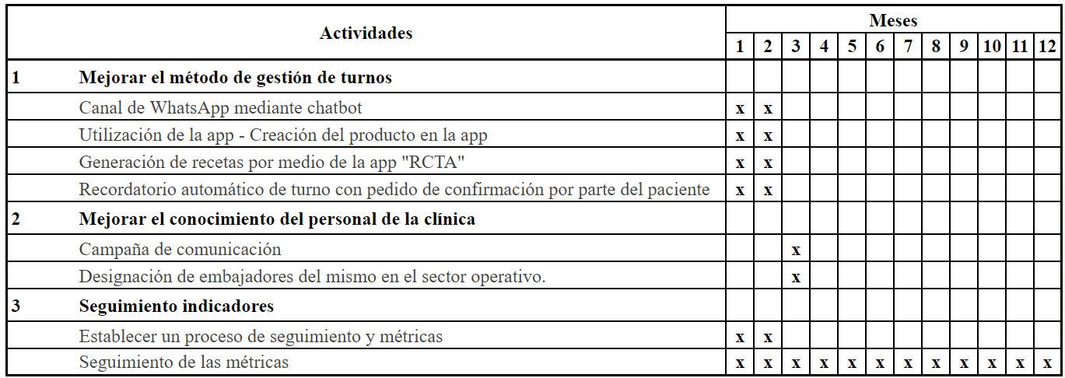

Fuente: Elaboración propia

## Estrategia económica

La implementación de todas las mejoras contempladas resultará en un aumento significativo en la captación de pacientes, gracias a la difusión positiva de las experiencias vividas.

En el capítulo 2 se estableció un mercado de 81.680 personas. Es de señalar que tal como se mencionó en la introducción, existe un flujo de personas que van a la Clínica Polivalente Equis por otras razones, por lo que existe un potencial de pacientes que a partir de conocer la existencia del servicio podrían optar por el mismo.

Asimismo, entre los empleados de la institución, existen 153 que utilizan el beneficio de descuento en un centro deportivo con el cual la Clínica tiene convenio. Estos colaboradores deben presentar su aptitud médica anual para poder realizar actividad física por lo que constituyen un gran potencial de candidatos para la realización del chequeo.

El promedio de pacientes mensual que tiene este servicio es de 20, es decir 240 anuales. Considerando estas variables se establece un crecimiento en pacientes de la siguiente manera:

* Año 1 - 2024: Crecimiento de 133 pacientes en valores absolutos, un 55% más respecto del promedio normal anual. Esta cantidad se suma a los 240 anuales.
* Año 2 - 2025: Crecimiento en 26 pacientes, es decir, un 20% anual.
* Año 3 - 2026: Crecimiento de un 20% respecto del año 2. Es decir, 31 más en valores absolutos.
* Año 4 - 2027: Crecimiento de un 20% respecto del año 3. Es decir, 38 más en valores absolutos.
* Año 5- 2028: Crecimiento de un 20% respecto del año 4. Es decir, 46 más en valores absolutos.

Se establece como objetivo en 2028 alcanzar a 516 personas al año, lo que implica un 0,63% del mercado total.

### Inversión inicial.

La inversión inicial es de $ 2.467.843 compuesta de la siguiente manera:

* Implementación y trazado del bot, que incluye capacitaciones y horas de trabajo en este proceso: $ 955.224
* Comunicación externa: $ 1.005.321
* Comunicación interna: $ 507.298

### Cálculo de la VAN

Para considerar la viabilidad de la inversión se detallaron los primeros 5 años de actividad y luego se aplicó el flujo de fondos de perpetuidad.

Los ingresos fueron considerados por el crecimiento de pacientes alcanzados para que la VAN refleje exactamente la viabilidad económica del proyecto de mejora en particular y no la cantidad de pacientes que la empresa ya tiene en su flujo de operación normal y habitual.

Considerando la situación actual del país y las previsiones realizadas, se toman los datos de inflación proyectados por el gobierno.

#### Tabla N° 7- Inflación proyectada para Argentina mensualmente para 2024,

#### y para 2025 a 2028

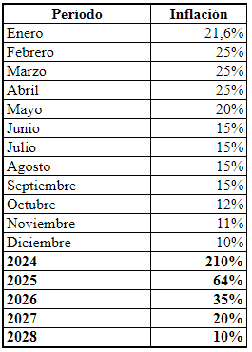

Fuente: Relevamiento Expectativas del Mercado por BCRA (2024), recuperado de <https://www.bcra.gob.ar/Pdfs/PublicacionesEstadisticas/relevamiento-expectativas-mercado-dic-2023.pdf> ; y FMyA Economía y Finanzas por FMyA, recuperado de <https://fmya.com.ar/>

Respecto de los costos se considera para el cálculo de la VAN y TIR:

* Costo prestacional: que incluye honorarios médicos, estructura administrativa y todo lo necesario para llevar el servicio tal como se realiza hoy. Esto implica un 70% del ingreso.
* Costo del chatbot: se agrega el costo del chatbot, el que incluye:
  + 10 GB de almacenamiento
  + 5 usuarios
  + 1 canal de Facebook
  + 50 masivos diarios
  + 2 Livechat para sitios web
  + 1000 conversaciones
  + 1 canal de Instagram
  + 1 línea de WhatsApp
* Impuesto ley 25413: que afecta en un 0,6% los ingresos y egresos por la operatoria de cobros y pagos que lleva el proyecto.
* Ingresos Brutos: que afecta en un 1,6% a la facturación total
* Impuesto a las Ganancias: un 35% del total neto anual.

La inversión se recupera en el primer año de implementada la mejora, dado que se apuesta a una mayor captación de pacientes que además deben repetir su estudio en forma anual.

Dicha inversión en el plan de mejora con un VAN de $ 68.104.356 y una TIR del 528% indica que el proyecto es financieramente atractivo y tiene el potencial de generar beneficios significativos.

En conclusión, la inversión en el plan de mejora está respaldada por un análisis de mercado que sugiere potencial de crecimiento. La mejora del proceso permitirá al proyecto capitalizar eficazmente el segmento identificado del mercado, lo que, combinado con los indicadores financieros positivos, hace que esta inversión sea una opción estratégica prometedora.

Sin embargo y tal como se indicó anteriormente, es importante monitorear y gestionar de cerca la implementación para garantizar que se alcancen los resultados proyectados y se maximice el retorno de la inversión.

#### Tabla N° 8 - Evolución económica del plan de mejora en pesos,

#### VAN y TIR

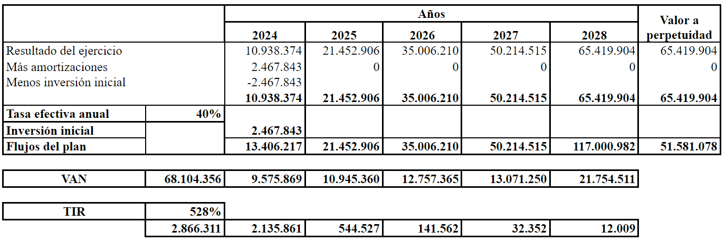

Fuente: Elaboración propia

#### Tabla N° 9 *-* Estado de resultados proyectado en pesos

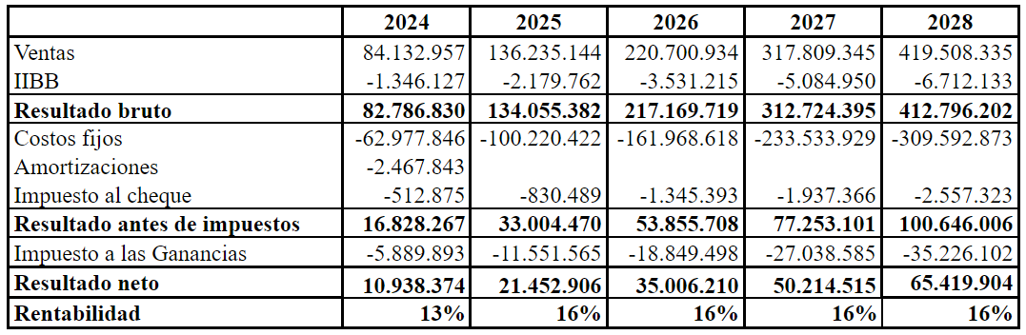

Fuente: Elaboración propia

Se estima que la rentabilidad del proyecto será del 15% en el primer año, para luego alcanzar el 18% a partir del segundo y hasta el quinto año del mismo.

# BIBLIOGRAFÍA

Adecra+Cedim (2018). *Informe especial “Los prestadores médicos privados son los verdaderos financiadores de la salud en Argentina”.* Recuperado de <https://biblioteca.adecra.org.ar/informe-especial-los-prestadores-los-financiadores/>

Adn Sur (2023). *Comodoro Rivadavia y Rada Tilly tienen 219.000 habitantes, según el Censo 2022.* Recuperado de <https://www.adnsur.com.ar/sociedad/comodoro-rivadavia-y-rada-tilly--tienen-219-000-habitantes--segun-el-censo-2022_a63da51900fbc773a9d8606fe>

Álvarez Alva, R. (2017). *Salud pública y Medicina preventiva*. Ciudad de México: El manual moderno.

Blesedell, R. (2008). *Terapia Ocupacional*. Madrid: Médica Panamericana

Brandolini, A. y González Frígoli, M. (2009). *Comunicación interna: claves para una gestión exitosa*. Buenos Aires: La Crujía.

Cadime (2020). *Modificaciones al Programa ATP. Las empresas del sector salud deben encuadrar en las previsiones de los incisos a) y b) del artículo 3º del Decreto Nº 332/20. Extensión del Programa ATP a Mayo 2020*. Recuperado de <https://cadime.com.ar/modificaciones-al-programa-atp-las-empresas-del-sector-salud-deben-encuadrar-en-las-previsiones-de-los-incisos-a-y-b-del-articulo-3o-del-decreto-no-332-20-extension-del-programa-atp-a-mayo-2020/>

Chan, K. y Mauborgne, R. (2016). *El concepto de la estrategia del océano azul: Las claves del famoso método para superar a la competencia*. Barcelona: 50Minutos.

Consenso Salud. (2022). *El Rol de las herramientas digitales en la reducción de costos de las instituciones médicas.* Recuperado de <http://www.consensosalud.com.ar/el-rol-de-las-herramientas-digitales-en-la-reduccion-de-costos-de-las-instituciones-medicas/>

Cuenca, J. (2018). *Guía fundamental de la comunicación interna*. Barcelona: UOC

Errepar (2021). *REPRO II: requisitos para el acceso de los prestadores del sector salud.* Recuperado de <https://blog.errepar.com/repro-salud-2021/>

Fernández García, R. (2010). *La mejora de la productividad en la pequeña y mediana empresa*. Alicante: Club Universitario.

Formento, H. (2015). *El proceso de mejora continua.Claves para el desarrollo exitoso de las organizaciones*. Los Polvorines: Universidad Nacional de General Sarmiento.

Gerald Suárez, J. (1997). *Tres expertos en calidad ;Philip B. Crosby, W. Edwards Deming, Joseph M. Juran . El miedo en las organizaciones*. Llanera: Instituto de Fomento Regional

González de La Hoz, M. (2015) *Experiencia del cliente*. Barcelona: IE Business Publishing.

Grande, P.; Rodriguez,G. y Bonfiglio, J. (2021). *Indicadores del Censo Nacional de Población, Hogares y Viviendas, 2010 (cuestionario ampliado)*. Recuperado de <https://mapa.poblaciones.org/map/83401>

Gray, L. A. y Fowler, G., 1984, *Fundamentos de la medicina preventiva*. Oxford: Blackwell Scientific.

Guerra López, I. J. (2007). *Evaluación y mejora continua*. Bloomington: AuthorHouse.

Hernández, L. (2021). *Customer Experience*. Madrid: Kolima.

Ismael Bermúdez (2021). *Crisis en el sistema de salud: el Gobierno dice que el sector ya recibe subsidios a los salarios y otras ayudas.* Recuperado de <https://www.clarin.com/economia/crisis-sistema-salud-gobierno-dice-sector-recibe-subsidios-salarios-ayudas_0_kP79edK9r.html>

Kelley, W. (1993). *Medicina Interna.* Montevideo: Medica Panamericana.

Liker, J. (2011). *El modelo Toyota para la mejora continua: Conectando la estrategia y la excelencia operacional para conseguir un rendimiento superior.* Barcelona: Profit.

Martínez Mayoral, M. y Morales Socuéllamos, J. (2022). *Lean Six Sigma para la Mejora de Procesos*. Madrid: Universidad Miguel Hernández de Helche.

Membrado Martinez, J. (2002). *Innovación y Mejora Continua según el modelo EFQM de excelencia*. Madrid: Díaz de Santos.

Organización Mundial de la Salud (2023). *Diez momentos clave para la salud mundial en 2021*. Recuperado de <https://www.who.int/es/news-room/spotlight/10-key-global-health-moments-from-2021>

Pardo Álvarez, J. M. (2012). C*onfiguración y usos de un mapa de procesos*. España: AENOR Sii.

Portal Oficial del Estado Argentino (2020). *Informe Diagnóstico Chubut*. Recuperado de <https://www.argentina.gob.ar/sites/default/files/20.08.04_informe_chu.pdf>

Porter, M. (1985). *Competitive Advantage : Creating and Sustaining Superior Performance.* New York: Perlego.

Rezzónico, R.: y Menzica, C. (2016). *Auditoría médica y garantía de calidad de la gestión sanitaria.* Ciudad de Buenos Aires: Journal.

Ries, E. (2011). *El método Lean Startup*. Barcelona: Deusto.

Turner, J, (2019). *Lean Six Sigma. 2 Books in 1: The Ultimate Beginner’s and Intermediate Guide to Learn Lean Six Sigma Step by Step.* New York: Independently Published